Biotechnologie

6 vwo

Van cel naar fabriek

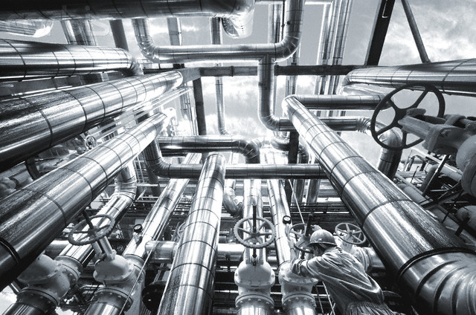
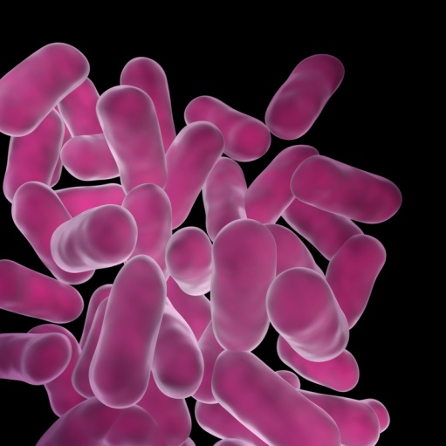

Versie dec 2020

COLOFON

Het ontwikkelteam:
Ingeborg de Kooter, Christelijk Lyceum te Delft
Daan Robeerst, student LST, TU Delft
Sander Haemers, Stanislas College te Pijnacker
Juleke van Rhijn, Coornhert-gymnasium te Gouda (tevens eindredactie)
Dirk Hillenga, Grotius College te Delft
Coach: Aonne Kerkstra, TU Delft

Dank aan de volgende deskundigen, die een belangrijke inbreng hadden bij het maken van de module:
Dr. Olav Sliekers,
Purac te Gorichem
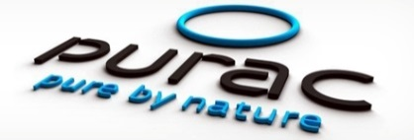

Drs. Willem Buitelaar,
DuPont te Dordrecht
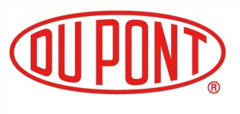


Prof.Dr.Ir.Sef Heijnen verbonden aan het Kluyver Centre van de TU Delft

© 2010 De Vereniging van de Nederlandse Chemische Industrie (VNCI), Den Haag.
Het auteursrecht op dit onderwijsmateriaal voor Nieuwe Scheikunde berust bij de VNCI te Den Haag.
De VNCI is derhalve de rechthebbende zoals bedoeld in de hieronder vermelde creative commons licentie.

Hoewel het onderwijsmateriaal met zorg is samengesteld, is het mogelijk dat deze onjuistheden en/ of onvolledigheden bevatten. De VNCI aanvaardt derhalve geen enkele aansprakelijkheid voor enige schade, voortkomend uit (het gebruik van) dit materiaal.

Voor dit onderwijsmateriaal geldt een Creative Commons Naamsvermelding-Niet-Commercieel-Gelijk delen 3.0 Nederland licentie http://creativecommons.org/licenses/by-nc-sa/3.0/nl/
Aangepaste versies hiervan mogen alleen verspreid worden indien het in het colofon vermeld wordt dat het een aangepaste versie betreft, onder vermelding van de naam van de auteur van de wijzingen.
VNCI, Den Haag, november 2010

De versie 2015 in ontwikkeld t.b.v. het Stanislascollege Pijnacker. In deze versie zijn hoofdstukken 2 en 3 herzien waarbij voor hoofdstuk 2 materiaal is overgenomen uit de hoofdstukken 3 t/m 6 van de NLT module Bioinformatica 2014. Versie 2.0. Het auteursrecht van deze module berust bij Stichting Leerplan Ontwikkeling (SLO).

Sander Haemers Delft 2015

De versie 2016 is ontwikkeld t.b.v. het Stanislascollege Pijnacker. Naast het aanpassen van de systematische naamgeving is de module wat aangepast aan de nieuwe syllabus.

In 2017 is een opgave met energieberekeningen toegevoegd
In 2018 is een opgave over blokschema’s toegevoegd
In 2019 is het hoofdstuk over de cel als fabriek vervangen door een hoofdstuk over proceschemie en het hoofdstuk over moderne biotechnologie geschrapt
In 2020 nog enkele redactionele aanpassingen.

Inhoudsopgave

 | Blz.
Hoofdstuk 1 – Inleiding | 5
Hoofdstuk 2 – Bacteriën en DNA | 7
Hoofdstuk 3 – Proceschemie | 19
Hoofdstuk 4 – De melkzuurfabriek | 27
Hoofdstuk 5 – Oefenopgaven | 35

Hoofdstuk 1 – Inleiding

De bacterie als fabriek: biotechnologie op micro- en macroschaal

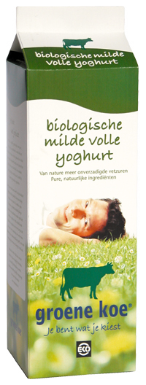
In winkels zie je steeds vaker producten met het woord “biologisch” op de verpakking. Hierdoor lijkt het wel of het maken van biologische producten iets van deze tijd is. Maar dat is bepaald niet het geval. Al in de jonge steentijd, zo’n 10.000 jaar geleden, maakte de mens gebruik van bacteriën, schimmels en gisten om brood, bier, yoghurt en kaas te maken. De productie van deze voedingsmiddelen met micro-organismen noemen we daarom biotechnologie.
Wetenschappers bekijken bacteriën en schimmels tegen-woordig als kleine fabriekjes die je kunt gebruiken om allerlei stoffen te produceren. Van nature maken micro-organismen al veel bruikbare stoffen. Maar dat doen ze meestal in hele kleine hoeveelheden. Om te bereiken dat ze meer gaan maken of zelfs hele nieuwe stoffen gaan produceren moet je micro-organismen aanpassen.

In de 21e eeuw zullen micro-organismen compleet hergeprogrammeerd of zelfs volledig geconstrueerd worden om zo door de mens gemaakte microfabrieken te vormen.
Figuur 1:Biologische yoghurt
De productie van stoffen met deze genetisch gemodificeerde micro-organismen is een moderne variant van biotechnologie.

In de moderne biotechnologie wordt veel gebruik gemaakt van productieprocessen zoals fermentatie en biokatalyse. Fermentatie is het gebruiken van micro-organismen om basisgrondstoffen zoals suikers om te zetten in bruikbare producten als ethanol of melkzuur.
Biokatalyse is het gebruiken van enzymen om een industrieel proces te versnellen.

Melkzuur is de grondstof (het monomeer) voor de productie van polymelkzuur (PLA). PLA (polylactic-acid) is een bioplastic dat wordt gebruikt voor veel verschillende doeleinden zoals draad, schroeven en pinnen voor chirurgie, plastic tasjes en kleding. PLA wordt gemaakt van natuurlijk melkzuur, een product van melkzuurbacteriën. Het is een biodegradeerbaar polymeer.

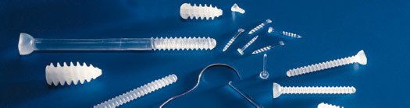
Figuur 3: Bioplastic schroeven en pinnen van PLA worden gebruikt in de chirurgie

Contextvragen
- Hoe kunnen bacteriën melkzuur maken?
- Op welk manieren krijg je zuiver melkzuur?
- Hoe verloopt op industriële schaal de productie van PLA?

Hoofdstuk 2 Bacteriën en DNA

2.1 Bacteriën
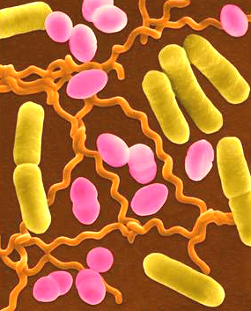
Bacteriën vormen een grote groep van micro-organismen die uit slechts één cel bestaan. De grootte van een bacteriecel varieert, maar gemiddeld zijn bacteriën een paar micrometer lang, een factor 10 kleiner dan overige celtypen. Je hebt daarom een lichtmicroscoop nodig om ze te kunnen zien, maar zelfs dat is meestal niet voldoende; een elektronenmicroscoop volstaat beter. Er zijn vele soorten bacteriën met allerlei vormen: bolletjes, staafjes, kommavormig en spiralen. Bacteriën zijn veelzijdig, ze kunnen onder bijna alle mogelijke omstandigheden leven. Ze komen overal in de natuur voor: van diep in de bodem tot in hoge lagen van de atmosfeer, van in het ijs op Antarctica tot in kokendhete waterbronnen op de bodem van de oceanen. Zelfs binnen in planten en in dieren leven ze. Men schat dat er op de aarde ongeveer 5×10³⁰ bacteriën voorkomen: in één gram grond leven gemiddeld al zo’n 40 miljoen bacteriën.
Figuur 1: Bacteriën hebben verschillende vormen
In ieder mens bevindt zich ongeveer 1 kg aan bacteriën die bijdragen aan de spijsvertering en afweer van ons lichaam.

Door de veelzijdigheid van bacteriën zijn ze heel geschikt om allerlei stoffen te produceren. Vaak doen ze dat al van nature, maar dan maken ze over het algemeen maar heel weinig van die stof. Biotechnologen zoeken daarom tussen de vele verschillende bacteriën die er zijn naar de meest geschikte voor een bepaald productieproces. Daarna passen ze de uitgekozen bacterie aan zodat deze doet wat ze willen, zo maken ze van de bacterie als het ware een fabriek in het klein. Om duidelijk te maken hoe biotechnologen een bacterie als een kleine fabriek kunnen gebruiken gaan we eerst wat beter naar een bacterie kijken. Daarbij kunnen de volgende vragen helpen:

- Wat is de rol van DNA
- Hoe is een bacterie opgebouwd?
- Wat heeft een bacterie nodig om te leven?
- Hoe kan een bacterie zo veel verschillende stoffen maken?

2.2 De bacterie cel en DNA
Bacteriën hebben een vrij eenvoudige bouw. Het inwendige van een bacterie bestaat uit cytoplasma met onder andere het cirkelvormig DNA, dat los in het cytoplasma drijft. Dit laatste maakt bacteriën zo geschikt voor biotechnologische toepassingen, in tegenstelling tot eencellige organismen, plantaardige en dierlijke cellen waar DNA in een kern “verstopt” zit (zie figuur 2). Het cytoplasma wordt omgeven door een celmembraan. Bij de meeste bacteriesoorten zit hier omheen een celwand op basis van peptidoglycan. Veel bacteriën kunnen om de celwand nog een kapsel of een slijmlaag hebben.

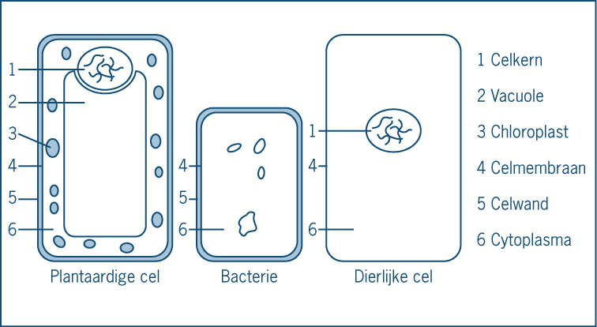
Figuur 2: de cellen van planten, dieren en bacteriën. Merk op dat bacteriën geen celkern hebben.

Alle soorten bacteriën planten zich voort door te delen. Een cel splitst zich in twee dochtercellen waarbij de inhoud van de moedercel eerst wordt verdubbeld en daarna verdeeld wordt over de dochtercellen.
Voorafgaand aan de celdeling (mitose) vindt eerst verdubbeling van de chromosomen plaats; daarna, bij de celdeling, verdeling van de chromosomen over de twee nieuwgevormde cellen. De chromosomen bevatten de genen. Een gen is een stukje van het chromosoom waarop de aanleg voor een erfelijke eigenschap ligt. De complete set chromosomen van een organisme noemen we het genoom. Het genoom omvat de volledige erfelijke aanleg van een organisme.

Het DNA in chromosomen
Als we ‘inzoomen’ op het erfelijk materiaal in de chromosomen laat figuur 3 zien dat de belangrijkste bouwsteen van chromosomen een bijzonder polymeer is: het DNA.

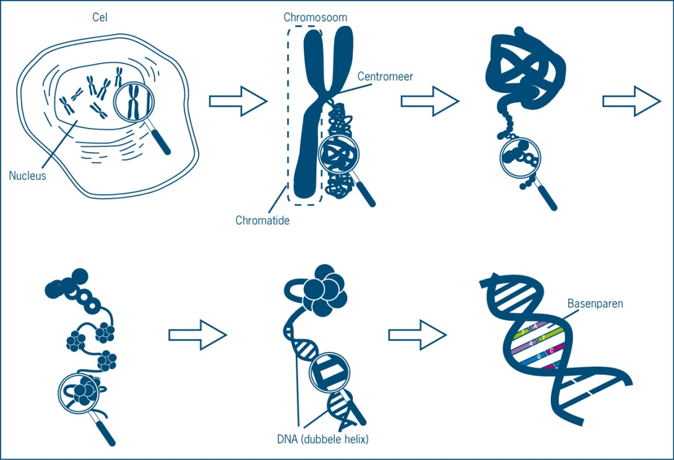
Figuur 3: celkern met chromosomen en de opbouw van deze chromosomen
‘DNA’ is de afkorting van het Engelse woord DesoxyriboNucleicAcid, in het Nederlands: desoxyribonucleïnezuur.

Een DNA-molecuul bestaat uit twee zeer lange ketens van nucleotiden. DNA is dus een polymeer van nucleotiden. (De term ‘nucleotide’ is afgeleid van het Latijnse woord ‘nucleus’, dat ‘kern’ betekent.)

Elk nucleotide bestaat uit drie onderdelen: een suiker, een fosfaatgroep en een base. De nucleotiden verschillen wat betreft hun basen: er komen vier verschillende basen voor in DNA: adenine (A), thymine (T), cytosine (C) en guanine (G).
De suiker in de nucleotide is desoxyribose, vandaar de D in DNA. Dit suikermolecuul heeft de vorm van een vijfhoek.
Via de fosfaatgroepen, aangeduid met P, zijn de nucleotiden in het DNA met elkaar verbonden. Miljoenen aan elkaar gekoppelde suiker-fosfaat-suiker-fosfaat-enz.-groepen vormen de ruggengraat van de DNA-keten.

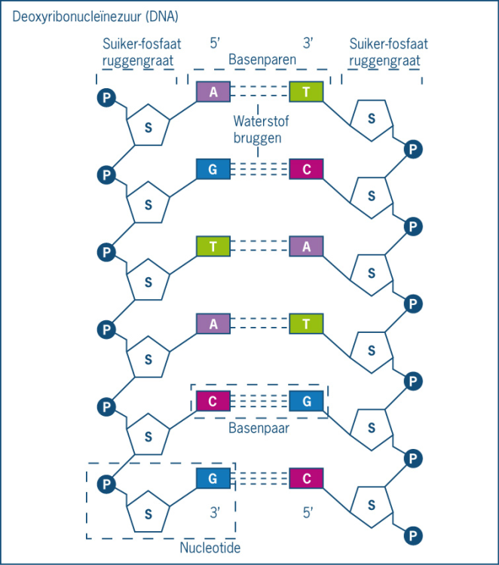
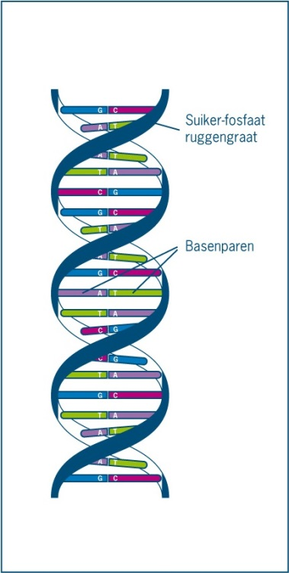

Figuur 4a (links): de dubbele helix, bestaande uit twee nucleotideketens
Figuur 4b (rechts): de ene nucleotideketen loopt antiparallel t.o.v. de andere

De grote ontdekking van Watson en Crick in de jaren vijftig van de vorige eeuw was dat het DNA-molecuul uit twéé van deze ketens bestaat, waarbij de ene ‘op z’n kop staat’ tegenover de andere, terwijl ze om elkaar heen gedraaid zijn als een wenteltrap zoals getekend in figuur 4a. Deze structuur noemen we de ‘dubbele helix’. De ene keten van (via fosfaatgroepen aan elkaar gekoppelde) nucleotiden is met de andere keten verbonden via waterstofbruggen tussen de basen die in figuur 4b zijn weergegeven met de onderbroken lijnen. Deze basen met waterstofbruggen ertussen vormen als het ware de treden van de wenteltrap. Beide ketens zijn complementair: tegenover een A in de ene keten staat altijd een T in de andere en tegenover een G in de ene keten staat altijd een C in de andere en omgekeerd.
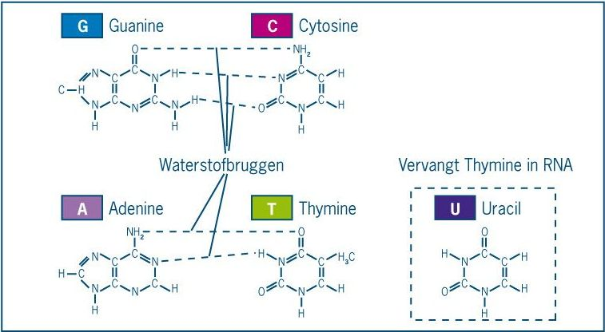
Figuur 5: twee nucleotiden zijn in het DNA met elkaar verbonden door waterstofbruggen.

De beide uiteinden van de nucleotidenketens zijn chemisch verschillend. De ene kant eindigt met een fosfaatgroep (P, zie figuur 4b, linksboven). Het P-uiteinde van de keten noemen we 5’ (spreek uit 5 accent), het andere uiteinde van de keten 3’ (gebaseerd op de nummering van de C-atomen in de suikervijfhoek: zie figuur 7).
De ene keten loopt dus van 5’ naar 3’ (zie figuur 4b, linker keten), de tegenoverliggende van 3’ naar 5’ (fig. 3b, rechter keten). We noemen de tegenoverliggende keten antiparallel.

Vragen
1 Bekijk figuur 4b en 5. Zie je een verschil in binding tussen A en T enerzijds en C en G anderzijds? Verklaar vanuit dit verschil hoe het komt dat (in het DNA) A altijd gekoppeld is aan T en C aan G.
2 ‘5AGTGTACCTGAACC’3 is een deel van de nucleotidevolgorde van de helft van een DNA molecuul, dus van één polymeerketen. Wat is de nucleotidevolgorde van de andere keten van dit DNA molecuul (de complementaire keten)?
3 Menselijk DNA bestaat voor ongeveer 30% uit thymine. Bereken de percentages van de andere basen in menselijk DNA. Laat de berekening zien.

DNA-replicatie
Voorafgaand aan de celdeling wordt het DNA verdubbeld. We noemen dit DNA-replicatie. In figuur 6 is te zien hoe DNA-replicatie plaatsvindt. Eerst worden de twee DNA-ketens een stukje van elkaar gescheiden. Vervolgens worden beide DNA-ketens ‘afgelezen’ en wordt langs elk van beide een nieuwe keten gevormd. De oude DNA-keten vormt een sjabloon voor de nieuwe keten: tegenover elke A in de oude keten komt een T in de nieuwe keten, en hetzelfde geldt voor C en G.

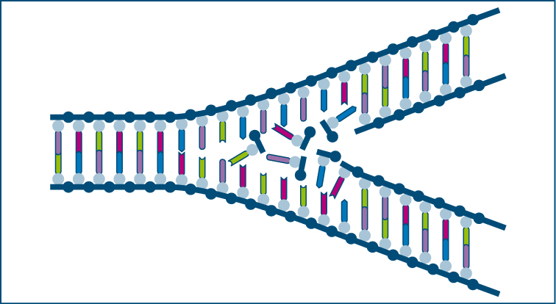
Figuur 6: DNA-replicatie. Links in de figuur de “oude” situatie voor replicatie en rechts de situatie na replicatie.
Het gevolg is dat de twee ‘nieuwe’ chromosomen voor de helft bestaan uit “oud” DNA en voor de andere helft uit “nieuw” DNA.

Bij de verdubbeling van het DNA voorafgaand aan de celdeling kunnen fouten optreden. Hierdoor ontstaan mutaties in het DNA. Ook andere invloeden kunnen mutaties veroorzaken. Het DNA kan bijvoorbeeld beschadigd worden door UV-straling.

We onderscheiden verschillende soorten fouten in het DNA:
- Een nucleotide kan vervangen zijn door een andere nucleotide: puntmutatie
- Eén of meerdere nucleotiden zijn verdwenen
- Er is/ zijn een of meer extra nucleotiden ingevoegd
Bij replicatie kan alleen aan de 3’-kant van een nucleotide een nieuwe nucleotide bevestigd worden. Daarom vindt replicatie plaats in één richting. De bestaande DNA-keten wordt afgelezen van 3’ naar 5’ zodat de nieuwgevormde keten groeit in de richting 5’-3’ (zie figuur 7).

Het 3’-uiteinde van de ene DNA-keten ligt tegenover het 5’-uiteinde van de complementaire keten (zie figuur 4b). Maar beide ketens worden in dezelfde richting afgelezen. Om dat aan te geven wordt de complementaire keten het reverse complement genoemd. Het reverse complement van ‘5AGTGTACCTGAACC’3 is dus de keten ‘5GGTTCAGGTACACT’3

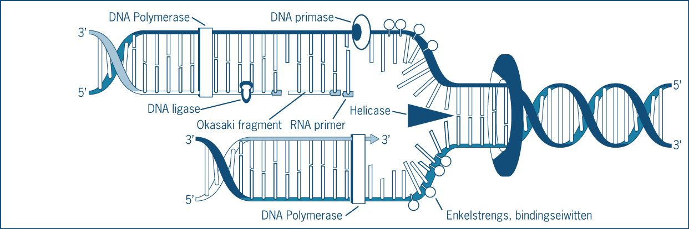
Figuur 7: DNA-replicatie let op de groeirichtingen en de rol van de diverse enzymen die bij de replicatie betrokken zijn.

Het enzym helicase draait de nucleotideketens van de DNA-spiraal uit elkaar door het verbreken van de waterstofbruggen ertussen: het dubbelstrengs DNA ‘ritst open’. Een door het enzym DNA-primase gemaakte RNA-primer hecht zich aan de uit elkaar gedraaide nucleotideketens. Vanaf deze plek begint de DNA-replicatie. Wanneer het primermolecuul zich geplaatst heeft, hecht het enzym DNA-polymerase telkens een volgend nucleotide - complementair aan de ‘oude’ keten - aan de primer, tot de hele streng is afgelezen. Tijdens de verdubbeling van het DNA-molecuul wordt de DNA-streng in de 3’- naar 5’-richting afgelezen (en de nieuwe streng in de 5- naar 3’-richting opgebouwd)

2.3 Genexpressie
Hoe kan een gen regelen dat er iets gebeurt in de cel? En hoe komt het dat een verandering in een gen - een mutatie - soms zulke ingrijpende gevolgen heeft,
Dit heeft te maken met genexpressie: de uitwerking die een gen heeft.
Eigenlijk ‘doen’ genen zelf niets, maar zij zijn als het ware de ‘bouwtekening’ voor eiwitten en eiwitten vervullen alle mogelijke belangrijke functies in en buiten de cel.
In dit hoofdstuk zullen we nagaan hoe - uitgaande van een bepaalde nucleotidevolgorde in het DNA in de celkern - via transcriptie en translatie uiteindelijk een bepaald eiwit wordt samengesteld uit aminozuren.

Transcriptie
Een gen codeert voor een eigenschap doordat de nucleotidevolgorde van dit gedeelte van het DNA vertaald kan worden in een bepaald eiwit; dit gebeurt door specifieke aminozuren in een bepaalde volgorde aan elkaar te koppelen. Met andere woorden: de nucleotidevolgorde van een stuk DNA (een gen) wordt vertaald in de aminozuurvolgorde van een eiwit. Als dit eiwit goed gemaakt is, vervult het een bepaalde functie in of buiten de cel. Wanneer een gen wordt afgeschreven en wordt vertaald naar een eiwit, noemen we dit genexpressie.

De vertaling van DNA naar eiwit verloopt in twee stappen: transcriptie en translatie.
In de eerste stap wordt het DNA van het gen ‘afgelezen’: er wordt een nieuw molecuul gevormd, complementair aan een van de twee polymeerketens in het DNA. Het molecuul dat gevormd wordt heet boodschapper- of messengerRNA, afgekort mRNA. Het vormen van mRNA langs een DNA-keten wordt transcriptie genoemd (zie figuur 8).

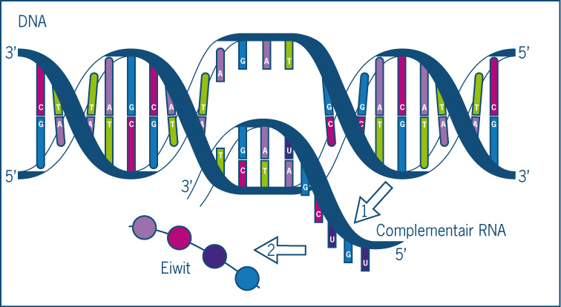
Figuur 8: DNA wordt afgelezen in de vorm van RNA (transcriptie, pijl 1). Dit mRNA bepaalt de opbouw van een eiwit (translatie, pijl 2). De nieuw te vormen mRNA-keten kan alleen groeien aan de 3’kant, dus het aflezen van de DNA-streng vindt plaats in de 3’-5’- richting.

Net als DNA is RNA een polymeer van nucleotiden, maar het suikerbestanddeel van het RNA-nucleotide is anders dan van DNA: ribose in plaats van desoyribose, vandaar de naam RNA in plaats van DNA. De basen zijn dezelfde als bij DNA met uitzondering van thymine (T), dat vervangen is door uracil (U). Als je teruggaat naar figuur 5 kun je zien hoe Uracil eruitziet. Bij de vorming van mRNA langs de DNA-keten wordt (net als bij de DNA-replicatie) tegenover een C een G ingebouwd en omgekeerd, en tegenover een T een A. Tegenover een A komt nu echter een U in plaats van een T. Zie figuur 9.
De nucleotideketens of strengs waarlangs het mRNA wordt gevormd wordt de matrijs (streng) genoemd. De basevolgorde in het mRNA is gelijk als de base volgorde in de coderende DNA streng, behalve dat op de plaats van thymine (T) een uracil (U) is ingebouwd.

Het vormen van een mRNA-molecuul gaat per gen. Als de hele nucleotidevolgorde van één gen is ‘overgeschreven’ in een mRNA-molecuul, laat het mRNA los van het DNA, verlaat het de celkern en brengt het de informatie naar de ribosomen in het cytoplasma. Hier zal op basis van de informatie in het mRNA een eiwit worden gemaakt: mRNA is de boodschapper die informatie vanuit de celkern overbrengt.

Translatie
De volgorde van de basen in het DNA - de sequentie - vormt de code waarin de genetische informatie is vastgelegd. Een groepje van 3 opeenvolgende basen (b.v. ATG, GCC, TAG) noemen we een triplet of codon. De opeenvolgende codons van één gen bevatten de instructie voor het maken van één eiwit.
Hoe komt een eiwit tot stand? Eiwitten zijn polymeren van aminozuren. In de ‘eiwitfabriekjes’ van de cel - de ribosomen - worden de aminozuren aan elkaar geregen tot een lange keten.Wélke aminozuren en in welke volgorde: dat ‘werkvoorschrift’ wordt door het mRNA naar de ribosomen gebracht.

De benodigde aminozuren - de ‘onderdelen’ - worden naar de ribosomen gebracht door een ander soort RNA, het zogeheten transport- of transfer-RNA, afgekort tRNA. Een tRNA-molecuul heeft aan één uiteinde een codon van drie nucleotiden (complementair aan een codon van het mRNA) en aan het andere uiteinde een bindingsplaats voor een aminozuur. In BINAS tabel 70F kun je de structuurformule van een tRNA molecuul zien.

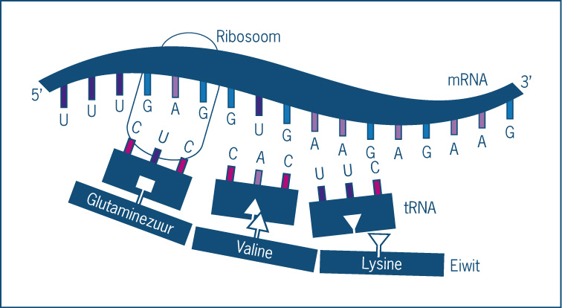
Figuur 9: translatie van mRNA naar eiwit. Het ribosoom is de min of meer bolvormige structuur waarbinnen de tripletten van mRNA en tRNA contact maken met elkaar, waardoor telkens een volgend aminozuur aan de eiwitketen wordt gekoppeld, in dit geval achtereenvolgens de aminozuren lysine, valine en glutaminezuur.

De tRNA’s brengen de aminozuren naar het ribosoom. Hier worden de aminozuren aan elkaar gekoppeld in de volgorde die gedicteerd wordt door de volgorde van de tripletten in het mRNA zoals in figuur 9. Als ‘zijn’ aminozuur aan de eiwitketen is gekoppeld, laat het tRNA los. Het vertalen van mRNA naar eiwitten heet translatie. Dit is de tweede stap in de vertaling van DNA naar eiwit. De eerste stap was de transcriptie van DNA naar mRNA

Translatie vindt plaats in de ribosomen, bolvormige structuren in het cytoplasma van de cel.
Aminozuren worden in het ribosoom aan elkaar gekoppeld door middel van de zogenaamde peptidebinding. Zo ontstaan eerst korte ketens van aminozuren (oligopeptiden); deze groeien uit tot polypeptiden, bestaande uit enkele tientallen aminozuren, en uiteindelijk kunnen hieruit de zeer lange aminozuurketens ontstaan die we eiwitten noemen. De keten ‘vouwt zich op’ tot een ingewikkelde ruimtelijke structuur, op een voor elk eiwit specifieke manier: in BINAS 67C zie je een voorbeeld hiervan.

2.4 De genetische code
Doordat er vier verschillende basen zijn, zowel in het DNA als in het mRNA, zijn er 64 verschillende tripletten mogelijk. Er zijn echter maar twintig verschillende aminozuren. De meeste aminozuren worden dan ook gecodeerd door meerdere tripletten.
In de tabellen in figuur 10 zie je de codons van het mRNA en de bijbehorende aminozuren. De codons zijn weergegeven in de 5’-3’richting. Achter de naam van elk aminozuur staat tussen haakjes de afkorting in drie letters en daarachter (na de / ) de letter waarmee het betreffende aminozuur wordt aangeduid, b.v.: Asparagine (Asn/N).
Als je de U-nucleotiden in de tabel vervangt door T-nucleotiden, geeft de tabel de DNA-tripletten weer, die voor de betreffende aminozuren coderen. Let op! dus niet de tripletten van de matrijsstreng waarvan het mRNA is afgeschreven, maar van de coderende streng die ertegenover ligt (zie ook BINAS tabel 70E).

 |  | 2e base |  |  |  | 3e base
 |  | U | C | A | G | 3e base
1e base | U | Fenylalanine (Phe/F)  Fenylalanine (Phe/F)  Leucine (Leu/L)  Leucine (Leu/L) | Serine (Ser/S)  Serine (Ser/S)  Serine (Ser/S)  Serine (Ser/S) | Tyrosine (Tyr/Y)  Tyrosine (Tyr/Y)  Stop  Stop | Cysteïne (Cys/C)  Cysteïne (Cys/C)  Stop  Tryptofaan (Trp/W) | U  C  A  G
1e base | C | Leucine (Leu/L)  Leucine (Leu/L)  Leucine (Leu/L)  Leucine (Leu/L) | Proline (Pro/P)  Proline (Pro/P)  Proline (Pro/P)  Proline (Pro/P) | Histidine (His/H)  Histidine (His/H)  Glutamine (Gln/Q)  Glutamine (Gln/Q) | Arginine (Arg/R)  Arginine (Arg/R)  Arginine (Arg/R)  Arginine (Arg/R) | U  C  A  G
1e base | A | Isoleucine (Ile/I)  Isoleucine (Ile/I)  Isoleucine (Ile/I)  Methionine, Start (Met/M) | Threonine (Thr/T)  Threonine (Thr/T)  Threonine (Thr/T)  Threonine (Thr/T) | Asparagine (Asn/N)  Asparagine (Asn/N)  Lysine (Lys/K)  Lysine (Lys/K) | Serine (Ser/S)  Serine (Ser/S)  Arginine (Arg/R)  Arginine (Arg/R) | U  C  A  G
1e base | G | Valine (Val/V)  Valine (Val/V)  Valine (Val/V)  Valine (Val/V) | Alanine (Ala/A)  Alanine (Ala/A)  Alanine (Ala/A)  Alanine (Ala/A) | Asparaginezuur (Asp/D)  Asparaginezuur (Asp/D)  Glutaminezuur (Glu/E)  Glutaminezuur (Glu/E) | Glycine (Gly/G)  Glycine (Gly/G)  Glycine (Gly/G)  Glycine (Gly/G) | U  C  A  G
Figuur 10: de 64 mogelijke codons van het mRNA en de corresponderende aminozuren. Van elk aminozuur is de naam, de afkorting en de éénletterige aanduiding gegeven.

De drie tripletten UAG, UGA en UAA coderen niet voor inbouw van een aminozuur, maar geven het einde van de eiwitketen aan. Dit zijn de stopcodons (zie figuren 10 en 11).
De synthese van een peptideketen begint altijd met het aminozuur methionine, gecodeerd in het mRNA door het triplet AUG, in het DNA door ATG. Dit is dus het startcodon. Aan methionine worden stap voor stap andere aminozuren gekoppeld, waarbij elk volgend triplet bepaalt welk aminozuur wordt ingebouwd. Verlenging van de keten gaat door tot een stopcodon wordt ontmoet.

Vragen
4 Laat zien dat er 64 verschillende tripletten mogelijk zijn met vier verschillende basen.

5
a. Voor welk aminozuur codeert UCA?
b. En waar codeert het voor als de C wordt vervangen door een G?
c. Welke codons coderen allemaal voor leucine?
d. Hoeveel verschillende tRNA-moleculen zijn er?

6 Geef de belangrijkste verschillen en overeenkomsten tussen DNA en RNA

7 In de coderende streng van een dubbelstrengs DNA-molecuul komt de volgende basevolgorde voor: GATCCACCT.
a. noteer de basevolgorde in de matrijsstreng
b Geef de basevolgorde van het mRNA na transscriptie
c. Voor welk tripeptide codeert het stukje mRNA?

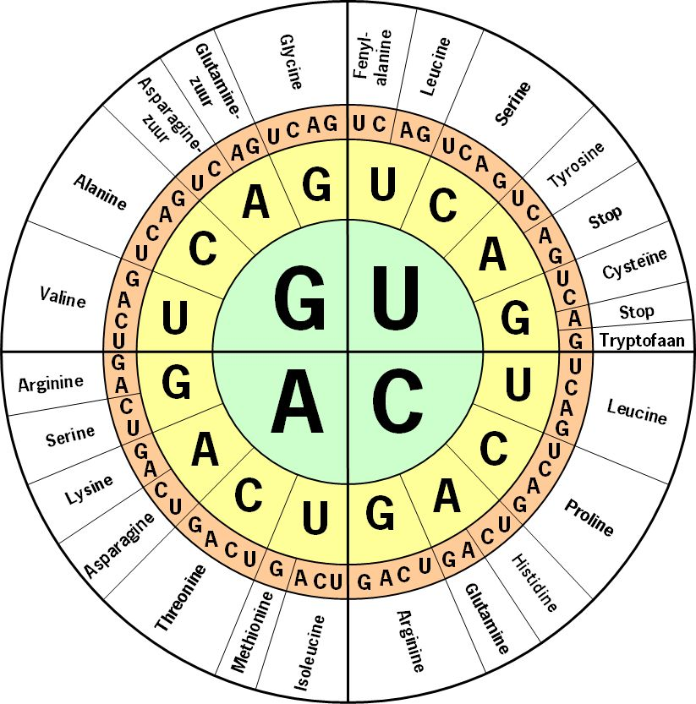

Figuur 11: de 64 mogelijke codons van het mRNA en de corresponderende aminozuren op een alternatieve manier weergegeven. De codons moeten ‘van binnen naar buiten’ gelezen worden.

2.5 Oefenopgaven

Opgave 1) HgB-1

In een artikel in “Biotechnology and engineering” wordt melding gemaakt van de ontdekking van een gen dat bij de synthese van melkzuur is betrokken: het gen HgB-1. Dit gen bevat de code voor een eiwit, dat ook de naam HgB-1 heeft. De functie van dit eiwit is nog niet geheel duidelijk, maar het speelt een rol in hoeverre aminozuren gebruikt kunnen worden voor de synthese van melkzuur.
Een Italiaanse onderzoeksgroep heeft onderzoek gedaan binnen één bacteriestam waarvan sommige kolonies is staat bleken ook aminozuren om te zetten in melkzuur. In het artikel waarin dit onderzoek wordt beschreven, staat onder andere het volgende:

tekstfragment
Bacteriën uit deze stam bleken een mutatie in hetzelfde gen te hebben. Dat was een
puntmutatie. Het veranderde basenpaar leidt bij die Bacteriën tot een ander aminozuur in het eiwit HgB-1. Het aminozuur proline werd ingebouwd op de plaats van een leucine. Dat verstoort de kokervorm (α-helix) die het eiwitmolecuul daar heeft.
In het normale eiwit HgB -1 komt het fragment ~ Ala – Leu – Ala ~ voor, in het afwijkende eiwit het fragment ~ Ala – Pro – Ala ~. Dit zijn de aminozuren 165, 166 en 167 van het eiwit.
In het tekstfragment wordt verwezen naar de secundaire structuur van het eiwit: de
‘kokervorm’ of α-helix. Deze structuur wordt door een bepaalde soort bindingen in stand gehouden. Blijkbaar heeft het inbouwen van het aminozuur proline invloed op deze bindingen.

1 Leg uit dat de aanwezigheid van proline op de plaats van leucine de ‘kokervorm’ van het eiwit kan verstoren. Noem in je uitleg ook de soort bindingen die de ‘kokervorm’ in stand houdt.

Een DNA molecuul is opgebouwd uit twee ketens (strengen): de coderende streng en de matrijsstreng. Aan de matrijsstreng wordt bij de eiwitsynthese het messenger-RNA
(m-RNA) gevormd.
In het tekstfragment wordt het begrip puntmutatie genoemd. Men spreekt van een puntmutatie wanneer één basenpaar op het betreffende gen afwijkend is. Onder een gen wordt hier verstaan de verzameling basenparen op het DNA die de informatie voor de volgorde van de aminozuren in een eiwit bevat.
De code voor het eerste aminozuur van een bepaald eiwit begint bij het eerste basenpaar
(basenpaar nummer 1) op het gen dat codeert voor dat eiwit.

2 Leid met behulp van Binas-tabel 71 en gegevens uit deze opgave af wat het nummer is van het basenpaar van de puntmutatie op het gen dat codeert voor het afwijkende eiwit HgB-1.
3 Leid met behulp van Binas-tabel 71 en gegevens uit deze opgave af wat het basenpaar van de puntmutatie is op het afwijkende gen en wat het overeenkomstige basenpaar op het normale gen is.
Vermeld in je antwoord:
- de base die op de matrijsstreng zit met het gebruikelijke symbool;
- de base die daartegenover op de coderende streng zit met het gebruikelijke symbool. Doe dit zowel voor het afwijkende gen als voor het normale gen.

Opgave 2) Wayne

In een molecuul hemoglobine zijn vier peptideketens aanwezig, de zogenoemde globineketens. Deze globineketens zijn twee aan twee aan elkaar gelijk. Een molecuul hemoglobine bevat twee α-globineketens en twee β-globineketens. Een α-globineketen heeft een lengte van 141 aminozuureenheden.

Op de bovenste regel in figuur 1 (zie hieronder) is een deel van de matrijsstreng van het DNA weergegeven. Dit stukje DNA bevat informatie voor de vorming van één van de uiteinden van een α-globineketen. Op de middelste regel staat het deel van de messenger-RNA (m-RNA) keten dat van het stukje DNA wordt afgelezen. Op de onderste regel in de figuur zijn met nummers de laatste vijf aminozuureenheden van de α-globineketen weergegeven. De aminozuureenheid die is weergegeven met nummer 141 heeft een vrije COOH groep.
figuur 1

In een peptideketen worden de aminozuureenheden vaak met behulp van
3-lettersymbolen weergegeven. Zo is bijvoorbeeld Gly het 3-lettersymbool van glycine.

1 Geef de aminozuureenheden met de nummers 137, 138 en 139 van de α-globineketen weer met behulp van 3-lettersymbolen. Noteer je antwoord als volgt:
nummer 137: …
nummer 138: …
nummer 139: …
Maak gebruik van Binas-tabel 71.

2 Geef de structuurformule van het fragment van een α-globineketen dat bestaat uit de aminozuureenheden met de nummers 137, 138 en 139.

Van hemoglobine zijn ruim 1000 afwijkingen bekend die een genetische oorzaak hebben. Eén van die genetische afwijkingen is de zogenoemde mutatie van Wayne. Deze afwijking uit zich door een verminderde zuurstofafgifte aan de weefsels. Op het gen dat codeert voor de α-globineketen is bij mensen met de mutatie van Wayne een basenpaar verdwenen. Hierdoor zijn alle basenparen vanaf die positie één plaats naar voren opgeschoven. Bij de mutatie van Wayne is het basenpaar verdwenen waarvan in figuur 1 de base op de matrijsstreng met nummer 414 is aangegeven.
Het 142ste codon op het m-RNA voor normaal α-globine is een stopcodon. Daarom heeft een normale α-globineketen een lengte van 141 aminozuureenheden. De α-globineketens van mensen met de mutatie van Wayne zijn langer dan 141 aminozuureenheden.

3 Leid af hoeveel aminozuureenheden een α-globineketen bevat die in het geval van de mutatie van Wayne wordt gevormd. Gebruik in je uitleg gegevens uit deze opgave en een gegeven uit Binas-tabel 71.

Wat je nu moet weten
- Bouw bacteriecel
- Chromosoom
- Gen
  - DNA-replicatie
  - Nucleotiden
  - De basen adenine (A), thymine (T), cytosine (C), guanine (G) en uracil (U)
  - DNA-transcriptie
  - DNA-translatie
  - mRNA
  - tRNA
  - Ribosoom
  - Matrijsstreng
  - Coderende streng
  - Codon

Hoofdstuk 3 Proceschemie

3.1 Het proces
In de chemische industrie wil men in zo kort mogelijke tijd zo veel mogelijk van een zo zuiver mogelijk product maken. Bovendien wordt er in de chemische industrie op een grote schaal gewerkt.
Tijdens het productieproces spelen een aantal factoren een rol:

Zuivere beginstoffen
Beginstoffen moeten zo zuiver mogelijk zijn. Indien beginstoffen niet zuiver aangeleverd worden moeten deze tijdens het proces gezuiverd worden.
Hiervoor zijn vaak scheidingsmethodes nodig. In de derde klas zijn de scheidingsmethodes besproken, we vatten ze hieronder nog eens samen.

Opgave

1 Neem onderstaande tabel over en vul in.
Scheidingsmethode Berust op verschil in Wordt toegepast bij
Destilleren
Filtreren
Centrifugeren
Bezinken
Extraheren
Adsorptie

Bijproducten
Naast het gewenste product kunnen nog andere producten ontstaan. Wanneer deze bijproducten niet kunnen worden verwerkt tot een ander bruikbaar product, beïnvloeden zij de atoomeconomie en de E-factor van het proces.

Reactiesnelheid
Het productieproces bestaat vaak uit een aantal chemische reacties en fysische processen. Wanneer de reactiesnelheden van de diverse productiestappen te veel verschillen, kan dit de totale productiesnelheid beïnvloeden. De reactiesnelheid van een chemische reactie is vaak te beïnvloeden door gebruik te maken van een katalysator. Ook het verhogen van de temperatuur, het vergroten van de concentratie van de stoffen in het proces en een grotere verdelingsgraad zorgen voor een toename van de reactiesnelheid.

Energiebalans
Wanneer er tijdens het proces veel energie vrijkomt dan moet deze worden afgevoerd. Het is voor de economie van het proces gunstig, indien deze vrijkomende energie ergens in het proces kan worden hergebruikt. Indien juist sprake is van een endotherm proces dan moet er veel energie worden toegevoerd. De wijze waarop de fabrikant dit doet kan de duurzaamheid van het proces bevorderen.

Evenwichtsreactie
Het rendement van een evenwichtsreactie is lager dan dat van een aflopende reactie. De evenwichtsconstante is afhankelijk van de temperatuur. Dit verschilt per reactie (zie hoofdstuk 4). Een fabrikant moet kiezen bij welke temperatuur hij moet produceren om een maximaal rendement te behalen zonder dat er enorme energiekosten tegenover staan.

Opgave

2 Ethanol kan gemaakt worden door een additiereactie van stoom aan etheen. Dit is een exotherme reactie. De reactie vindt plaats bij 300 °C en 60-70 atm. Als katalysator wordt fosforzuur, dat gehecht is aan vast SiO₂, gebruikt.

a. Geef de reactievergelijking van deze reactie, waarbij ethanol ontstaat uit etheen en stoom.

b. Beredeneer welke van de bovenstaande factoren van invloed kunnen zijn bij dit proces.

3.2 Blokschema’s
Het productieproces bestaat vaak uit een aantal stappen. De procestechnoloog in een chemische fabriek heeft als functie om de productiestappen, die plaatsvinden in een chemische fabriek te controleren en eventueel aan te passen. Om het proces in kaart te brengen maakt hij gebruik van zogenaamde blokschema’s.
In een blokschema wordt in ieder blok een stap uit het proces weergegeven, bijv. een reactie, een scheiding of een andere bewerking. Men verbindt de blokken door middel van pijlen die alle stoffen weergeven die een blok ingaan of uitkomen. We zeggen dat de pijlen de stofstromen aangeven.
Bijvoorbeeld voor de reactie waarbij, in een oplosmiddel, uit grondstoffen A en B het gewenste product C en het bijproduct D gevormd worden:
Is een mogelijk blokschema voor de productie:

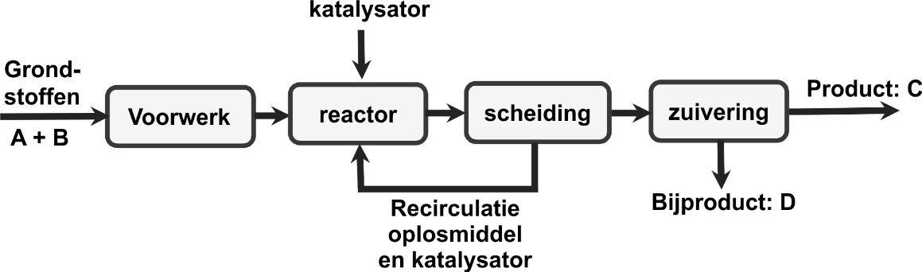

Figuur 1: voorbeeld van een industrieel blokschema

In de industriële chemie maakt men gebruik van een aantal grafische symbolen waarmee men de verschillende blokken aangeeft. Een overzicht van deze symbolen kun je vinden in Binas tabel 38B.

3 Bij de productie van margarine wordt als grondstof plantaardige olie gebruikt. Deze wordt gewonnen uit zaden. Om zoveel mogelijk olie uit de zaden te halen mengt men de fijn gemalen zaden met hexaan. Na een eerste scheiding verkrijgt men een oplossing van olie in hexaan. Tenslotte worden olie en hexaan van elkaar gescheiden. Het hexaan wordt opnieuw in het proces gebruikt, de olie gaat naar de margarine fabriek. Hieronder is het proces in een blokschema weergegeven.

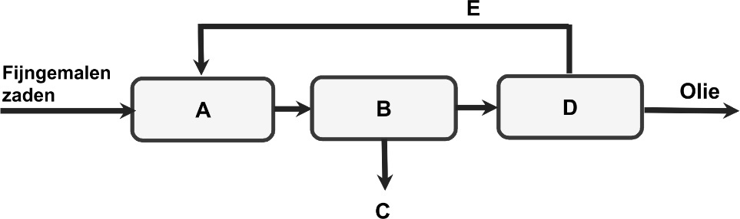

Figuur 2: blokschema productie van margarine

In dit blokschema hoort bij de letters A tot en met E telkens één van de hierna genoemde woorden: afval, destillatie, extractie, filtratie, hexaan. Geef aan welk woord bij welke letter hoort. Noteer je antwoord als volgt:

Bij A: ...

Bij B: ...

Bij C: ...

Bij D: ...

Bij E: ...

3.3 Batchproces en continu proces
Aan een blokschema is niet te zien hoe het proces precies verloopt. In de proceschemie wordt onderscheid gemaakt tussen twee soorten processen namelijk een batchproces en een continu proces. In onderstaand schema worden de kenmerken van deze processen weergegeven.

Batchproces Continu proces
Een reactor wordt met beginstoffen gevuld.  De reactor wordt op de juiste temperatuur en druk gebracht. De reactie vindt plaats.  Na afloop wordt de reactie leeggehaald en schoongemaakt.  Dit proces is geschikt voor productie op kleine schaal. Je kunt veel verschillende producten maken.  Voorbeelden  Productie van geneesmiddelen, kleurstoffen, bier en wijn. | Er is een continue aanvoer van beginstoffen en continue afvoer van reactieproducten.  De condities in de reactor blijven daarom steeds constant.  Dit proces is goed te automatiseren en geschikt voor grootschalige productie.  Geen tijdverlies voor bijvullen en schoonmaken.  Recirculeren is mogelijk.  Voorbeelden  Productie van zwavelzuur, salpeterzuur, ammoniak, etheenoxide en ook het kraken van nafta.

De reactoren zijn ook vaak verschillend in batch en continuprocessen. Batch reactoren zijn vaak grote vaten terwijl reactoren in een continue processen vaak buisreactoren zijn waar de grondstoffen en producten doorheen stromen

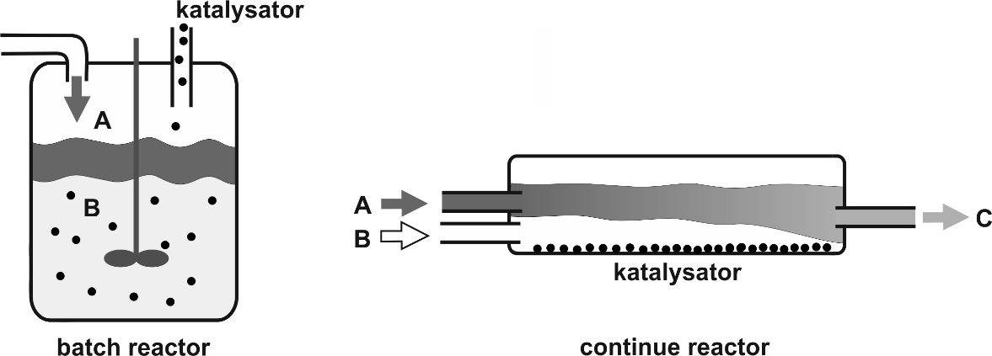

Figuur 3: Links een batchreactor waarin beginstoffen A en B gemengd worden met een katalysator waarbij product C ontstaat. Recht een continu proces in een buisreactor waarbij stoffen A en B zich mengen en reageren tot stof C. Merk op dat in dit geval de katalysator aan de wand van de reactor is gehecht.

Opgave 4

De industriële bereiding van waterstofperoxide uit waterstof en zuurstof vindt plaats in een aantal stappen. Allereerst reageert waterstof in een reactor met de stof 2-ethylanthraquinon tot 2-ethylanthraquinol (stap 1).

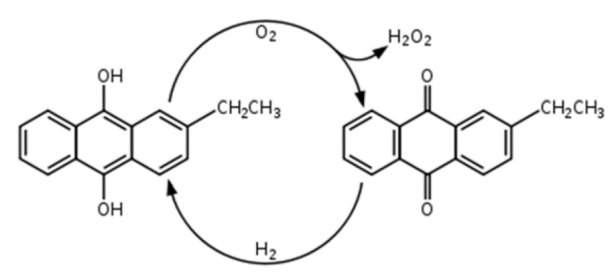

Figuur 4 links: 2-ethylanthraquinol rechts: 2-ethylanthraquinon

Vervolgens reageert in een andere reactor de stof 2-ethylanthraquinol met zuurstof (stap 2).

De reactie van stap 1 geven we vereenvoudigd weer als

De reactie van stap 2 geven we vereenvoudigd weer als

Tenslotte wordt in een scheidingsruimte aan het ontstane mengsel water toegevoegd, H₂O₂ lost daarbij in water op, de stof 2- ethylanthraquinon (X) niet. De oplossing van H₂O₂ wordt afgetapt, 2- ethylanthraquinon (X) wordt weer teruggevoerd naar de eerste reactor, om daar opnieuw met H₂ te reageren.

Dit continu proces kan als volgt in een blokschema worden weergegeven:

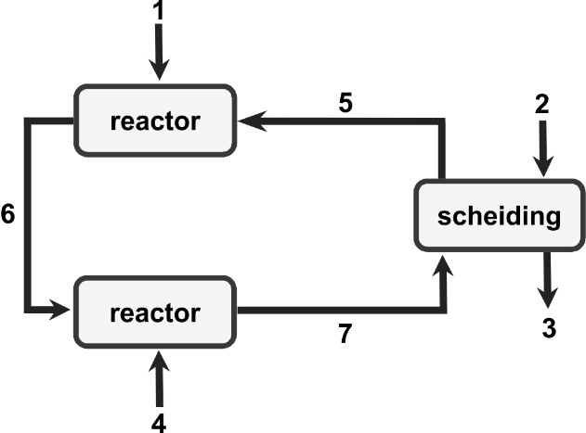

Figuur 5: blokschema van de bereiding van waterstofperoxide

Bij dit proces spelen de volgende stoffen een rol: H₂, H₂O, H₂O₂, O₂, X, H₂X.

Geef aan welke stof of stoffen bij de nummers 1 t/m 7 geplaatst moeten worden. Noteer je antwoord als volgt:

Bij (1): ....

Bij (2): ....

Bij (3): .... (etc.)

Opgave 5

De bereiding van ammoniak, NH₃(g), vindt bij DSM in Geleen in een continu proces plaats. Hier staan een aantal reactoren parallel naast elkaar. Het gasmengsel waarmee de reactoren worden gevoed bevat stikstof en waterstof in de volumeverhouding 1,0 : 3,0. Bij het verlaten van de reactor is 20% van zowel het ingebrachte stikstof als waterstof omgezet. De afmetingen van de reactor zijn zodanig, dat per minuut niet meer dan 80 kmol stikstof en 240 kmol waterstof ingeleid kan worden.

De productie van ammoniak bedraagt 1,8∙10⁶ kg per etmaal (24 uur).

a. Bereken hoeveel reactoren minstens nodig zijn om deze productie te halen.

Het ontstane ammoniak wordt door afkoelen uit het mengsel gehaald.

b. Leg uit waarom door afkoelen ammoniak vloeibaar wordt en stikstof en waterstof niet.

Nadat het ammoniak uit de gasstroom is verwijderd, wordt het resterende gasmengsel gerecirculeerd. Hierbij doet zich wel een moeilijkheid voor. Bij de bereiding van het gasmengsel van waterstof en stikstof wordt lucht gebruikt. Lucht bevat naast stikstof ook zuurstof en een klein beetje argon. Dit argon stoort weliswaar de reactie niet, maar als het nergens wordt afgescheiden, zou alle argon bij het productieproces steeds weer in de reactor worden teruggevoerd. Omdat er ook steeds nieuwe aanvoer van stikstof en waterstof is, zou de argonconcentratie steeds verder stijgen. Om dit te voorkomen wordt een klein deel van het recirculatiemengsel gespuid, dit wil zeggen aan het productieproces onttrokken. Dit is in het blokschema aangegeven bij stofstroom 6.
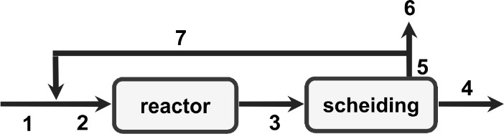

Figuur 6: blokschema ammoniakproductie

c. Geef de reactievergelijking voor de productie van ammoniak.

d. Maak een tabel van de stofstromen en noteer de hoeveelheid van de stoffen in kmol.

In het gasmengsel dat bij 1 wordt ingeleid is de verhouding van het aantal kmol N₂ : H₂ : Ar = 80 : 240 : 1,0.

De gasstromen die langs 1 en 7 komen, zijn zodanig op elkaar afgestemd dat bij 2 een gasmengsel passeert met een constante samenstelling. Per minuut passeert bij 2: 80 kmol N₂, 240 kmol H₂ en 4,0 kmol Ar. Om een continu proces te krijgen waarin het percentage argon in de reactor niet meer stijgt, wordt van het gasmengsel dat langs 5 de scheidingsruimte verlaat, 1/16 deel langs 6 afgevoerd.

e. Bereken hoeveel kmol stikstof en hoeveel kmol waterstof per minuut langs 1 ingeleid moeten worden om een continu proces te krijgen.

f. Laat met een berekening zien dat aldus een continu proces wordt verkregen waarin het percentage argon in de reactor niet zal stijgen.

g. Bereken hoeveel kg ammoniak er per etmaal wordt geproduceerd.

Opgave 6

Ethyn(g) wordt in een reactor, bij hoge temperatuur, omgezet tot ethanal volgens onderstaande reactievergelijking:

Gegevens:

• Per dag is de verse voeding van de reactor 1500 kmol.

• De verse voeding bestaat uit 98% ethyn (C₂H₂) en 2,0% inert gas(IG).

• De hoeveelheid water kan in de berekening buiten beschouwing worden gelaten.

De rest van het ethyn(g) wordt na uitwassen en scheiden van het gevormde ethanal(l), via recirculatie teruggevoerd naar de reactor.

Als de fabriek continue draait bevat het recirculatiegasmengsel 25% inert gas(IG). Om te voorkomen dat het percentage IG zal stijgen, wordt een fractie(f) van het recirculatiegasmengsel gespuid.

a. Teken een blokschema van dit productieproces en nummer de stofstromen.

b. Maak een tabel van de stofstromen en noteer de stoffen in kmol. Bereken hoeveel kmol gas (C₂H₂ en IG) er per dag uit de recirculatiestroom gespuid moet worden.

c. Bereken hoeveel ton ethanal er per dag wordt geproduceerd.

Hoofdstuk 4 De melkzuurfabriek

Melkzuur

Eigenschappen
Melkzuur is de triviale naam voor 2-hydroxypropaanzuur. Melkzuur is in zuivere vorm een witte vaste stof met een smeltpunt van 53 ⁰C. Een melkzuurmolecuul bevat een asymmetrisch koolstofatoom en van melkzuur komen daarom twee optische isomeren voor, linksdraaiend melkzuur en rechtsdraaiend melkzuur. Melkzuur behoort tot de carbonzuren en is dus een zwak zuur. De geconjugeerde base van melkzuur heet lactaat ion.
Het lactaat ion kan met metaalionen lactaatzouten vormen. Van deze lactaatzouten is calciumlactaat matig oplosbaar en zouten met andere metaalionen, bijvoorbeeld zink, zijn meestal slecht oplosbaar.

Toepassingen
Melkzuur en lactaten kennen veel toepassingen, vooral in de levensmiddelen-, cosmetische-, farmaceutische- en medische industrie. De productie groeide van circa 10.000 ton per jaar in 1960 tot meer dan 500.000 in 2009.
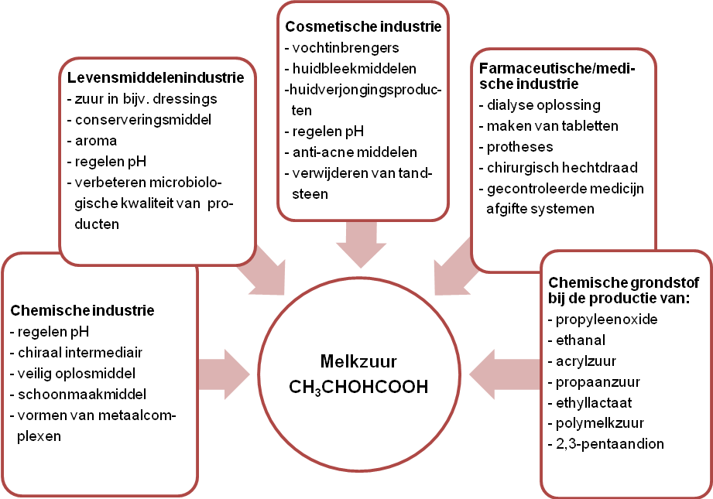
Figuur 1: Toepassingen van melkzuur. Zie ook www.purac.com (applications)

Omdat een melkzuurmolecuul zowel een carboxyl-groep als een hydroxyl-groep bevat, kan er onder bepaalde omstandigheden polycondensatie optreden. Er ontstaat dan polymelkzuur.
Polymelkzuur met een hoog moleculair gewicht heeft de mechanische eigenschappen die vereist zijn voor toepassingen zoals hechtdraad, vezels voor beschadigde pezen en kruisbanden, of materialen voor het herstellen van botfracturen en sportblessures. Voorbeelden hiervan zijn schroeven voor het vastzetten van een nieuwe kruisband in de knie of ‘weerhaakjes’ voor reparatie van een gescheurde meniscus. Een niet-medische toepassing is de vervanging van plastics, die op basis van aardolie zijn gemaakt. In 1997 is Cargill Dow ontstaan, gericht op productie op grote schaal van polymelkzuur voor afbreekbare plastics, coatings en verpakkingsmateriaal.

Vragen
- Geef de structuurformules van melkzuur en zijn geconjugeerde base.

- Geef in de structuurformule van melkzuur met een sterretje het asymmetrische koolstof atoom aan.

Experiment: Productie van melkzuur door melkzuurbacteriën.

Vraag het werkblad productie van melkzuur door melkzuurbacteriën.

4.1 Synthese van melkzuur
Het gegeven dat melkzuurbacteriën melkzuur kunnen produceren, wordt al eeuwen gebruikt in de productie van yoghurt en zuurkool. Maar kun je deze bacteriën ook gebruiken om zuiver melkzuur te produceren in plaats van melkzuur chemisch te synthetiseren?
De meest gebruikte chemische synthese route voor de productie van melkzuur is via de hydrolyse van 2-hydroxypropaannitril (CH₃CHOHCN) m.b.v. een oplossing van zwavelzuur. Het
2-hydroxypropaannitril dat hiervoor nodig is, wordt gevormd uit waterstofcyanide en ethanal. De grondstof voor ethanal is aardolie.

Vragen
- Geef de reactievergelijking in structuurformules voor de vorming van 2-hydroxypropaannitril uit waterstofcyanide en ethanal.

- Geef de reactievergelijking in structuurformules voor de hydrolyse van 2-hydroxypropaannitril waarbij een molecuul melkzuur en een ammoniumion gevormd wordt.

De chemische synthese levert een mengsel waarin beide optische isomeren van melkzuur evenveel voorkomen. Vooral bij het gebruik in voedingsmiddelen en medicijnen is dit bezwaarlijk omdat linksdraaiend melkzuur allergieën kan veroorzaken. Veel soorten melkzuurbacteriën maken alleen rechtsdraaiend melkzuur, dit is dus een duidelijk punt in het voordeel van de bacteriële productie.
Een ander voordeel van het gebruik van melkzuurbacteriën is dat ze glucose als grondstof gebruiken. Meestal is glucose van plantaardige oorsprong en is dus een hernieuwbare grondstof die niet uitgeput raakt.
De grote uitdaging is om melkzuurbacteriën grote hoeveelheden melkzuur te laten produceren en het melkzuur zuiver in handen te krijgen. Dit hoofdstuk laat zien dat daar een behoorlijke hoeveelheid chemische technologie voor nodig is.

Vragen
- Wat zijn de afvalstoffen bij de chemische synthese van melkzuur?

- Hoe komt het dat de melkzuur die door bacteriën wordt gemaakt vaak stereospecifiek is?

4.2 Melkzuurfabriek
In het vorige hoofdstuk heb je gezien dat glucose in een zuurstofarm milieu door bacteriën wordt omgezet in melkzuur of ethanol.
Figuur 4 uit hoofdstuk 3 laat zien dat om van glucose melkzuur (lactaat) te maken eerst de horizontale “hoofdroute” gevolgd moet worden tot pyruvaat. Dit is zoals je geleerd hebt de glycolyse. Pyruvaat wordt via fermentatie omgezet in lactaat.
Om zoveel mogelijk van het gewenste melkzuur te maken heb je heel veel melkzuurbacteriën nodig. Bacteriën vermenigvuldigen zich door middel van deling. Dit gebeurt gecontroleerd in een zogenaamde fermentor. Dit is een apparaat waarin de temperatuur, de pH, de toevoer van zuurstof en de toevoer van voedingsstoffen gemeten, geregeld en bewaakt kunnen worden. Er zijn fermentoren voor proeven in laboratoria waar één tot tientallen liters vloeistof in kunnen voor onderzoek. Maar bedrijven die een stof produceren doen dit op grote schaal en gebruiken fermentoren waar wel 500.000 liter in kan!

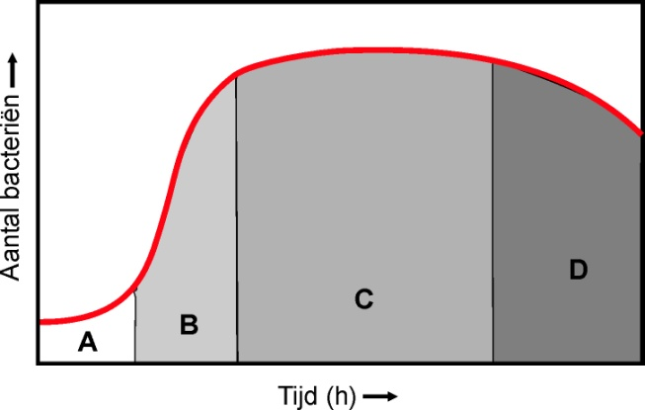
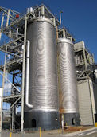

Figuur 2:
Links een afbeelding van een grote industriële fermentor. Rechts de verschillende fasen van bacteriegroei

De groeicurve van bacteriën heeft 4 fasen.
- De aanpassingsfase; als bacteriën in een medium komen duurt het even voordat de
bacteriecellen kunnen gaan delen. Een medium is de vloeistof/suspensie waarin bacteriën groeien, deze bevat alle voedingsstoffen die bacteriën nodig hebben. De groei komt dus langzaam op gang.
- De groeifase; na de aanpassingsfase gaan de bacteriecellen met optimale snelheid delen.
- De stationaire fase; in deze fase is er geen groei of afname van de hoeveelheid bacteriecellen. De totale hoeveelheid bacteriecellen blijft dus gelijk. Als de bacteriën in de stationaire fase zijn gekomen gaan ze melkzuur produceren.
- De drie groeifasen worden gevolgd door de afstervingsfase. Het groeien gaat niet eindeloos door. Als de voedingstoffen op zijn of bepaalde bacteriële producten zich ophopen, stopt de groei.

Vragen
- Bestudeer in figuur 4 van hoofdstuk 3 de biosynthetische routes. Welke routes zijn belangrijk als de cel aan het groeien en of delen is?
Tip: bedenk wat de belangrijke bouwstenen van de celwand en het cytoplasma zijn, zie figuur 2 en bladzijde 1 en 2 van hoofdstuk 3.

- Waarom laat men bacteriën pas in de stationaire fase melkzuur produceren en niet ook in de groeifase?

Melkzuur wordt geproduceerd door middel van een batch- of een fed-batch proces. Een batch reactor is een gesloten, goed gemengd vat. Een productiecyclus wordt gestart door alle grondstoffen en de bacteriën in de reactor te brengen. Tijdens een productiecyclus, ook wel batch genoemd, worden geen stoffen aan- of afgevoerd, behalve eventueel zuurstof en/of stoffen om de pH aan te passen.
Tijdens een batch proces is, als gevolg van de reacties die plaatsvinden tijdens het proces, sprake van continu veranderende concentraties van de diverse stoffen, dus een continu veranderende omgeving. Dit heeft ten gevolge dat de melkzuurproductie niet maximaal is.
Daarom wordt voor de productie van melkzuur gebruik gemaakt van een fed-batch proces. Bij een fed- batch reactor is er, anders dan bij de batch reactor, sprake van een instroom van stoffen tijdens het proces.

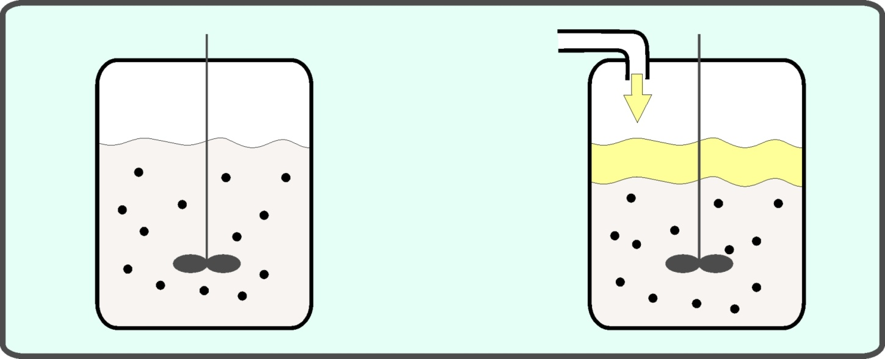

Figuur 3: Links een schematische voorstelling van een batch reactor en rechts van een fed-batch reactor

De reactor wordt gevuld met bacteriën en medium. Dit medium bevat behalve de glucose oplossing (het substraat) ook voedingsstoffen die de bacterie nodig heeft om te groeien en te overleven zoals stikstofbronnen, vitamines, aminozuren en metaalionen. Tijdens de groeifase (B) gebruiken de bacteriën glucose en voedingsstoffen. Als de optimale hoeveelheid bacteriën is gevormd gaat er een toenemend tekort aan voedingsstoffen ontstaan. Een deel van de bacteriën sterft daardoor af. Dit is het begin van de stationaire fase (C). Het aantal bacteriën dat in deze fase afsterft, is even groot als het aantal bacteriën dat gevormd wordt.
Om de bacteriën optimaal te laten produceren worden gedurende de stationaire fase gedoseerd glucose (substraat) en één of meer voedingscomponenten toegevoegd. De concentraties van de in de reactor aanwezige stoffen zijn daardoor minder aan veranderingen onderhevig en dit resulteert in een grotere melkzuur productie.

Bij de productie van melkzuur wordt het medium steeds zuurder. De bacteriën kunnen hier niet goed tegen. Vaak wordt daarom calciumcarbonaat toegevoegd als base. Als er zoveel melkzuur in het mengsel zit, dat de leefomstandigheden voor de bacterie heel ongunstig worden, begint de afstervingsfase (D). Dat is het einde van het fed-batch proces.
Na dit fermentatieproces heb je een vloeistof waarin zich melkzuur, medium en bacteriën bevinden. Het medium en de bacteriën zullen eerst van het melkzuur gescheiden moeten worden.

4.3 Zuivering melkzuur
Na fermentatie zijn er verschillende mogelijkheden om het melkzuur te scheiden van het fermentatie mengsel. Meestal wordt de productie van melkzuur gestopt door het verhogen van de pH m.b.v. calciumcarbonaat tot pH =10, gevolgd door verhitten. De hoge pH doodt de bacteriën, de combinatie van hoge temperatuur en hoge pH breekt overgebleven suikers af. De calciumionen laten de eiwitten en cellen samenklonteren zodat ze sneller neerslaan. Verhitten zorgt ook voor het neerslaan van een eventuele overmaat aan calciumcarbonaat. Na verhitten wordt het fermentatiemengsel gefiltreerd

Vraag
- Noem 4 stoffen die in ieder geval in het residu aanwezig zullen zijn. Kijk even naar de samenstelling van de cel in hoofdstuk 2.

Blokschema melkzuurproductie
Het filtraat van het fermentatiemengsel bevat een lage concentratie melkzuur en nog allerlei andere stoffen. Voor de meeste toepassingen moet de concentratie melkzuur verhoogd worden en verder gezuiverd worden. In figuur 4 staan de blokschema’s van vijf routes voor het zuiveren van het melkzuur. In elk schema staan de belangrijkste bewerkingen in blokken gegeven en de stofstromen zijn de pijlen tussen de blokken. Voor de productie van glucose uit ruwe grondstoffen is in de figuur route -1 opgenomen.

..
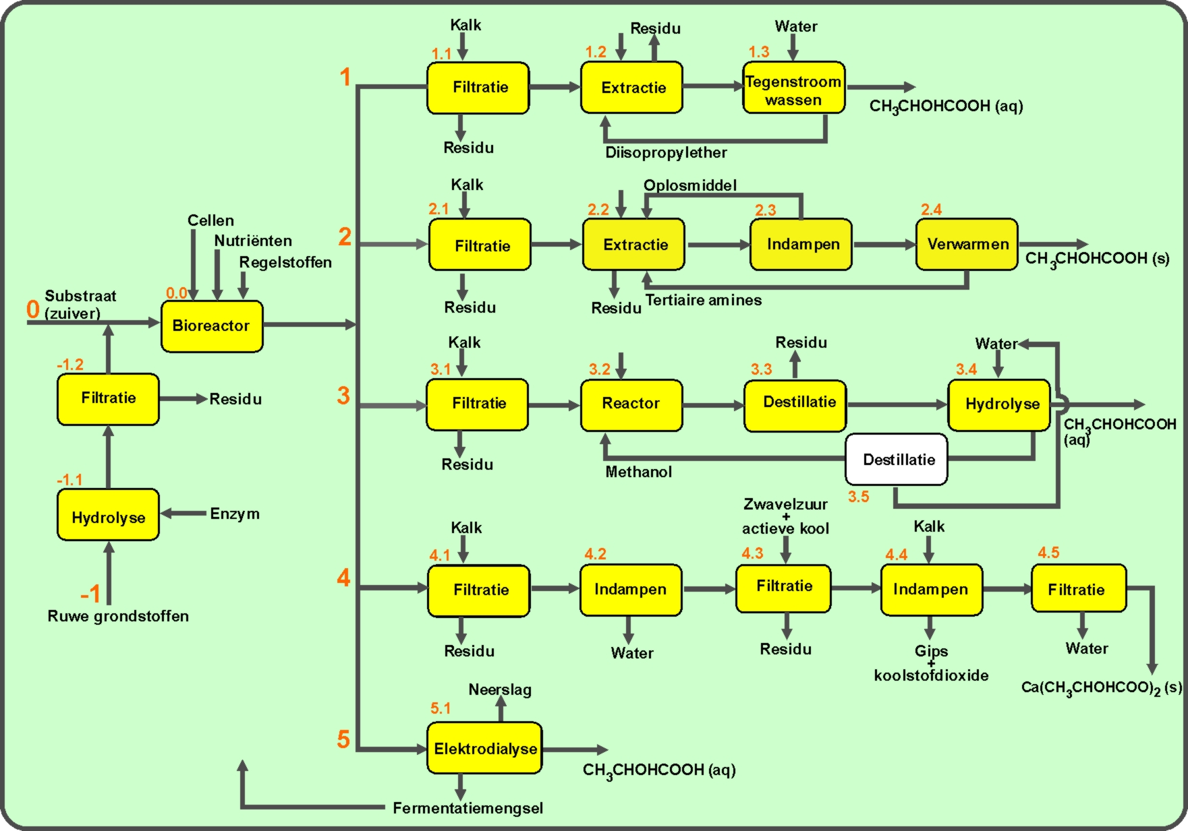
Figuur 4: Blokschema voor de melkzuur productie volgens het fed-batch proces. In het blokschema staan de belangrijkste bewerkingen in de blokken aangegeven en de stofstromen zijn de pijlen tussen de blokken. De route begint bij 0 (glucose). De routes 1 t/ 5 zijn de verschillende methodes die gebruikt worden om het melkzuur te zuiveren. Route -1 wordt gevolgd indien er ruwe grondstoffen gebruikt worden

4.4 Productie van polymelkzuur

Polymelkzuur
Polymelkzuur is het polymeer van melkzuur. Hieronder is een deel van een polymelkzuurmolecuul (PLA=poly lactic acid) weergegeven:

Figuur 13: Een deel van een polymelkzuurmolecuul (PLA)

De materiaaleigenschappen van PLA zijn vergelijkbaar met die van polyetheen. PLA en polyetheen zijn allebei kleurloze thermoplasten met relatief lage smeltpunten. Net als bij polyetheen hangen de materiaaleigenschappen van PLA sterk af van de ketenlengte. Beide polymeren kunnen zowel in amorfe als kristallijne structuur () voorkomen. Dit verschil in structuur heeft een groot effect op de smeltpunten. Het amorf of kristallijn zijn van PLA wordt in hoge mate bepaald door de ruimtelijke structuur van de asymmetrische koolstofatomen in de keten.
Het grote verschil tussen polyetheen en PLA is dat polymelkzuur in aanwezigheid van enzymen of bij hogere temperaturen gemakkelijk hydrolyseert. Het daarbij ontstane melkzuur kan door aërobe organismen afgebroken worden tot koolstofdioxide en water. Wel is het zo dat kristallijn PLA veel langzamer hydrolyseert dan amorf PLA.

Vraag
- Verklaar waarom kristallijn PLA zoveel slechter biologisch afbreekbaar is dan amorf PLA.

Productie polymelkzuur
Door polycondensatie kan polymelkzuur gevormd worden uit melkzuur

Figuur 14: De polycondensatie van melkzuur tot PLA

De gemakkelijke hydrolyse van PLA suggereert al dat bovenstaande reactie omkeerbaar is en dat het onder de meeste omstandigheden een evenwichtsreactie is. In de synthese van PLA is het moeilijk om lange ketens te maken, omdat door de aanwezigheid van het gevormde water, de gevormde ketens weer gemakkelijk verbroken worden. Ook vormt het mengsel van polymelkzuur en water een stroperig mengsel dat moeilijk te verwerken is.
Voor de synthese van PLA met goede materiaaleigenschappen is het belangrijk te voorkomen dat de terugreactie plaatsvindt. Voor de industriële productie van PLA worden op dit moment daarvoor twee methoden gebruikt:

I) In de eerste methode wordt melkzuur eerst omgezet in een dilactide Het dilactide wordt vervolgens gepolymeriseerd tot PLA. Het dilactidemolecuul is op te vatten als een veresteringsproduct, dat is ontstaan uit twee melkzuurmoleculen. (zie figuur 15)

II) In de tweede methode wordt zoveel mogelijk water aan het reactiemengsel onttrokken waardoor de terugreactie niet meer kan plaatsvinden.

Figuur 15: De structuurformule van het dilactide ook vaak lactide genoemd.

Opdracht Productie van PLA

Er moet een keuze gemaakt worden tussen een productieproces gebaseerd op de directe polymerisatie van melkzuur of het productieproces via dilactide.
In figuur 16 staan de blokschema’s van de twee routes voor de productie van polymelkzuur, PLA. In elk schema staan de belangrijkste bewerkingen in blokken gegeven en de stofstromen zijn de pijlen tussen de blokken.
Maak groepjes van 3 of 4 personen en kies een route
Maak de vragen bij de route en bereid daarna een presentatie voor van maximaal 5 minuten waarin je de directie (de rest van de klas) uitlegt hoe de door jullie gekozen productie route werkt. Daarbij is het belangrijk te beseffen dat elke stap in een productieproces geld kost, je moet dus goed uitleggen waarom alle stappen aanwezig zijn. De antwoorden van de vragen bij de route moeten ook in je presentatie voorkomen.
Het laatste gedeelte van de les worden de voor- en nadelen van de verschillende routes en grondstoffen besproken.

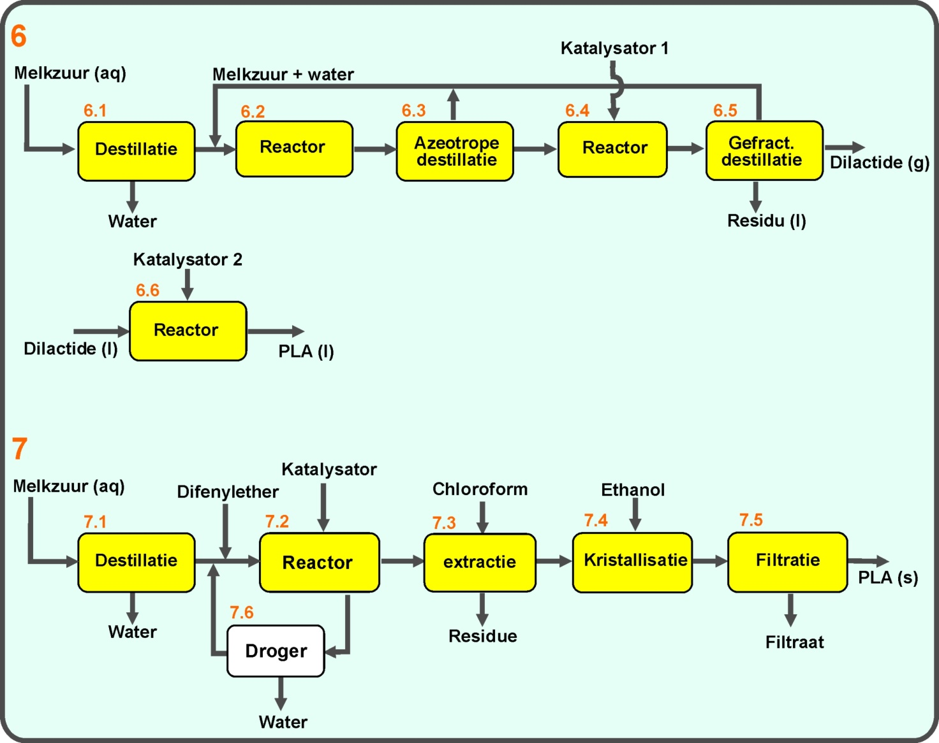

Figuur 16: Blokschema met twee productieprocessen voor de productie van PLA. In het blokschema staan de belangrijkste bewerkingen in de blokken aangegeven en de stofstromen zijn de pijlen tussen de blokken.

Hoofdstuk 5 Oefenopgaven

Opgave 1: De productie van calciumlactaat
Calciumlactaat wordt in de cosmetische industrie gebruikt als pH-regulator. Voor een huidcrème
fabriek in Ommen is jaarlijks 600 ton zuiver calciumlactaat nodig. Literatuur onderzoek laat zien dat de melkzuurbacterie Lactobacillus delbrueckii melasse in redelijke grote snelheid en met hoge opbrengst kan omzetten in D-melkzuur dat vervolgens weer in calciumlactaat kan worden omgezet. Melasse is een bijproduct van de productie van kristalsuiker en door de aanwezigheid van een grote suikerfabriek in Groningen ruim beschikbaar.

Melasse bestaat ongeveer voor 50% uit sacharose dat in water gemakkelijk hydrolyseert tot twee moleculen glucose. De glucose wordt vervolgens door Lactobacillus delbrueckii omgezet in melkzuur.

- Laat m.b.v. reactievergelijkingen zien dat per molecuul sacharose vier moleculen melkzuur gevormd worden.

- Hoeveel gram melkzuur wordt er per gram glucose gevormd?

In de praktijk wordt glucose met een efficiëntie van 92% (gram melkzuur per gram glucose) omgezet in melkzuur. Dit melkzuur wordt daarna omgezet in calciumlactaat.

- Bereken hoeveel ton melasse nodig is voor de jaarproductie van 600 ton calciumlactaat. Neem aan dat in het productieproces melkzuur volledig wordt omgezet in calciumlactaat.

Besloten is om met behulp van een fed-batch reactor het melkzuur te produceren. De benodigde grootte van de fermentor hangt af van de groeisnelheid van Lactobacillus delbrueckii , de tijdsduur van de stationaire fase en de snelheid waarmee Lactobacillus delbrueckii glucose omzet. Laboratorium experimenten lieten zien dat de groeisnelheid en productie optimaal zijn bij een temperatuur van 42°C en pH = 6,0. Hieronder is de gemeten groeicurve van bij 42°C en pH = 6.0 weergegeven.

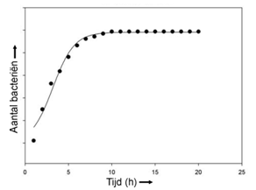
Figuur 19 De groeicurve van Lactobacillus delbrueckii bij pH = 6,0 en T= 42°C

- Hoeveel uur duurt het voordat de stationaire fase is bereikt?

Tabel 1 (zie route -1) Laat zien dat de opbrengst in een fed-batch proces voor Lactobacillus delbrueckii met melasse als substraat 90,0 g L⁻¹ is en dat de productie snelheid tijdens de stationaire fase 3,8 g L⁻¹h⁻¹

- Neem aan dat de melkzuurproductie tijdens de groeifase te verwaarlozen is. Bereken uit bovenstaande gegevens de tijdsduur van de stationaire fase bij pH = 6,0 en T = 42°C.

Het schoonmaken van de fed-batch reactor en opnieuw vullen met medium voor een nieuwe cyclus kost 6 uur.

- Hoeveel cycli kan je maximaal per jaar doorlopen in één batchreactor?

- Bereken het minimale volume wat de fed-batchreactor moet hebben om een productie van 600 ton calciumlactaat per jaar te halen.

De pH in het reactiemengsel mag niet onder de pH = 6,0 komen omdat anders de bacteriën minder melkzuur gaan produceren.

- Laat m.b.v. van een berekening zien dat de pH van een melkzuur oplossing van 90,0 gram per liter inderdaad lager is dan pH = 6,0.

Tijdens de stationaire fase wordt calciumcarbonaat toegevoegd om de pH constant te houden. Melkzuur wordt hierbij omgezet in calciumlactaat wat bij pH 6,0 goed oplosbaar is.
Door het ontwijken van CO₂ is de reactie aflopend.

- Geef de reactievergelijking voor de reactie tussen melkzuur en calciumcarbonaat

- Bereken hoeveel ton kalk je voor pH- regulatie nodig hebt om 600 ton calciumlactaat te produceren.

De productie van melkzuur wordt gestopt door het verhogen van de zuurgraad tot pH = 10 m.b.v. calciumcarbonaat gevolgd door verhitten. De hoge pH doodt de bacteriën, en de calciumionen laten de eiwitten en cellen samenklonteren zodat ze sneller neerslaan. Verhitten zorgt ook voor het neerslaan van een eventuele overmaat aan calciumcarbonaat. Na verhitten wordt het fermentatiemengsel gefilterd.

- Bereken hoeveel kg kalk moet worden toegevoegd om in een reactor met een inhoud van 25 m³ de pH van 6,0 naar pH = 10,00 te brengen. Neem hierbij aan dat elk toegevoegd carbonaation anderhalf hydroxide-ion oplevert.

- Bereken hoeveel kg kalk nodig is om voor de jaarproductie van 600 ton calciumlactaat in de fed-batchreactor de pH van 6,0 naar 10,00 te brengen. Neem hierbij weer aan dat elk toegevoegd carbonaation anderhalf hydroxide-ion oplevert.

Om zuiver calciumlactaat te produceren wordt eerst het filtraat ingedampt. Daarbij kristalliseert het calciumlactaat uit. Om de zuiverheid te vergroten wordt daarna een herkristallisatie van het calciumlactaat uitgevoerd. Daartoe wordt het calciumlactaat met 98 % zwavelzuur weer omgezet in melkzuur. De bij de reactie gevormde sulfaationen slaan met de calciumionen neer als calciumsulfaat. Kleur en geur stoffen worden verwijderd met behulp van actieve kool. Daarna worden door middel van filtratie de actieve kool en het calciumsulfaat verwijderd. Vervolgens wordt met zuiver calciumcarbonaat het melkzuur weer omgezet in calciumlactaat en dit kristalliseert bij pH> 7 uit tot Ca(C₃H₅O₃)₂ (s).
De efficiëntie van deze kristallisatiestap is 96%

- Hoeveel liter 98% zwavelzuur is er nodig om 600 ton calciumlactaat te produceren? Gebruik Binas tabel 43A

De totale efficiëntie van de productie van het lactaat kan berekend worden door de totale massa van de gebruikte grondstoffen per kg geproduceerd zuiver calciumlactaat te berekenen.

- Bereken hoeveel kg grondstoffen nodig is voor de productie van 1,0 kg calciumlactaat. Neem als grondstoffen calciumcarbonaat, glucose en zwavelzuur.

- Bereken de efficiëntie van het proces.

- Zwavelzuur (98 %) kost ongeveer 90 euro per ton, melasse 20 eurocent per kg, calciumcarbonaat (87,5 massa %) 35 euro per ton, en zuiver calciumcarbonaat (98%) 270 euro per ton.
Bereken de grondstofprijs per kg geproduceerd calciumlactaat. Neem aan dat de 87,5 % calciumcarbonaat gebruikt wordt in de fed-batch reactor en de 98% calciumcarbonaat voor de herkristallisatie.

Opgave 2: Energie neutrale vuilniszakken
Een kunststoffenfabrikant heeft het plan om energie neutrale vuilniszakken te ontwikkelen. Het doel is dat bij verbranding in de vuilverbranding er net zoveel energie vrijkomt als de productie gekost heeft. Als materiaal is polymelkzuur een goede kandidaat omdat polymelkzuur een schone brandstof is. Het verbrand zonder veel roet en andere schadelijke verbrandingsproducten. Ook kan polymelkzuur uit hernieuwbare grondstoffen gemaakt worden.
Een groep studenten aan de TUDelft krijgt opdracht om een voorstudie te doen naar het energieverbruik van de productie van polymelkzuur. Zoals bij zoveel energievraagstukken is het verstandig om van het proces een energiediagram te tekenen. Na een beetje googelen heeft Luciano gevonden dat de ΔE_{reactie} voor de polymerisatie reactie gelijk is aan -27 kJ per mol melkzuur. Hij begint met tekenen en heeft al snel de polymerisatie- en verbrandingsstap ingetekend.

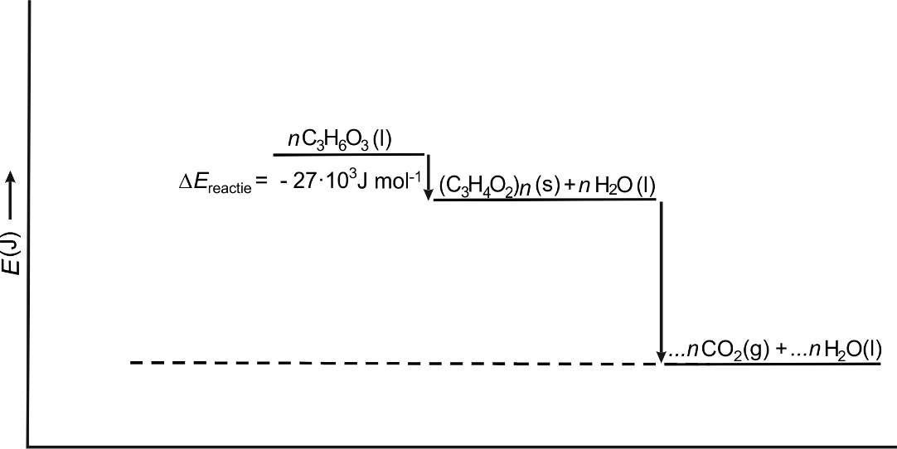
Figuur 1 het incomplete energiediagram van Luciano

Melkzuur wordt door fermentatie gevormd uit glucose. Dus Luciano moet dus nog het energie niveau van glucose intekenen in bovenstaand diagram. Hij wil net de vormingsenergie van glucose gaan opzoeken als Ellis hem uitdaagt met de opmerking dat hij, met een beetje kennis van de biologie, het energieniveau van glucose zo moet kunnen intekenen.
1. Neem bovenstaand energiediagram over en teken in dit diagram het (relatieve) energieniveau van glucose. Geef met een pijl de energieverandering van de fermentatie van glucose tot melkzuur weer.

2. Teken in bovenstaand diagram ook de energieverandering van de vorming van glucose uit koolstofdioxide en water.

Voor een correcte energiebeschouwing moet ook de massabalans kloppen.

3. Vul op de stippellijntjes de juiste coëfficiënten in voor polymelkzuur met n repeterende eenheden. Geef ook de juiste coëfficiënt voor glucose.

Voor de energiebeschouwing is natuurlijk belangrijk om te weten hoeveel energie de verbranding van polymelkzuur oplevert. Helaas is geen verbrandingswarmte van polymelkzuur bekend. Wel staat in Binas de verbrandingswarmte van melkzuur gegeven. Dus Luciano besluit de verbrandingswarmte van polymelkzuur via een omweg te berekenen. Eerst berekent Luciano met behulp van de verbrandingswarmte van melkzuur en tabel 57A de vormingswarmte van melkzuur.

4. Geef deze berekening.

Dan berekent Luciano m.b.v. de verbrandingswarmte van glucose en de resultaten uit de vorige opgave, de vormingswarmte van glucose en de ΔE_{reactie} voor de omzetting van glucose in melkzuur per mol melkzuur.

5. Geef deze berekening.

6. Bereken met behulp van bovenstaand energiediagram en de resultaten uit vorige opgaven hoeveel MJ de verbranding van 1,0 kg polymelkzuur levert.

Ellis is niet zo onder de indruk van het werk van Luciano. Er missen, wat haar betreft, een aantal belangrijke omzettingsstappen. Bovendien vind ze vind niet alle energieveranderingen realistisch.

7. Noem een omzettingsstap die Ellis zou kunnen missen en geef aan wat onrealistisch zou kunnen zijn aan de energieveranderingen.

Toevallig is Ali in een ander project bezig met een prototype van een biologisch afbreekbare telefoonhoes van polymelkzuur. Melkzuur is uitstekend te gebruiken in 3D printers Ali is op zoek naar een hoogwaardig polymelkzuur met een molaire massa van honderdduizend gram per mol. Deze molaire massa is te halen met een polymerisatie in difenylether bij een temperatuur van 180° C.

8. Bereken hoeveel warmte het kost om een reactievat met 10 kg difenylether van kamertemperatuur naar de reactietemperatuur te brengen. De soortelijke warmte van difenylether = 2,3 J g⁻¹ K⁻¹.

In de literatuur vindt Ali dat de polymerisatie van melkzuur een eerste orde reactie is waarbij na enige tijd een evenwicht ontstaat zoals weergegeven in onderstaande grafiek. Ali vraagt zich af of de exotherme polymerisatiereactie de temperatuur in het vat niet teveel laat stijgen.

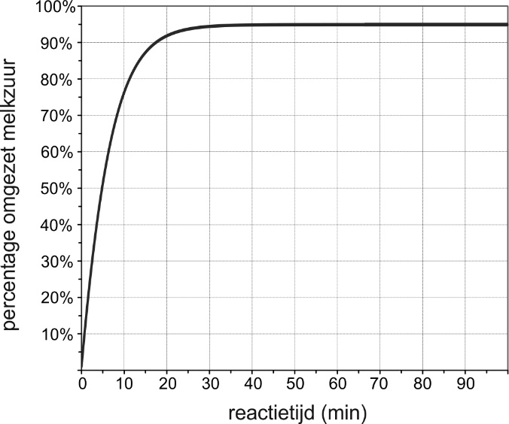
Figuur 2 De omzetting van melkzuur in difenylether als functie van de reactietijd

Ali berekent eerst m.b.v. bovenstaande grafiek hoeveel warmte er vrijkomt er bij de polymerisatie van 1,3 kg melkzuur.

9. Geef de berekening van Ali.

Tijdens de reactie ontstaat er water dat vervolgens verdampt uit het reactiemengsel

10.Zal dit verdampen temperatuur in het reactievat verhogen of verlagen? leg uit!

11. Laat met behulp van een berekening zien of de warmte die vrijkomt bij de polymerisatiereactie genoeg is om het water dat bij de polymerisatie vrijkomt te verdampen. Gebruik bij de berekening de verdampingswarmte van water.

De zuivere polymelkzuur krijg je in handen door het polymelkzuur-difenylether mengsel in te dampen. Ali heeft gevonden dat de verdampingswarmte van difenylether (C₁₂H₁₀O) gelijk is aan 66 kJ mol⁻¹ bij een kookpunt van 531 K.

12.Bereken hoeveel warmte het kost om de oplossing van polymelkzuur, op reactietemperatuur, in te dampen. Neem aan dat het kookpunt, de verdampingswarmte en soortelijke warmte van difenylether niet beïnvloed zijn door de aanwezigheid van polymelkzuur.

13.Ellis ziet in de berekeningen van Ali haar opmerkingen over het werk van Luciano bevestigd: leg uit dat dit zo is.

Opgave 3: Ammoniakproductie

Ammoniak is een belangrijke grondstof voor de kunstmestindustrie.
Ammoniak wordt via het Haber-Bosch proces gemaakt uit zijn elementen. Deze reactie is een evenwichtsreactie.
Om een zo groot mogelijke opbrengst te verkrijgen wordt het proces uitgevoerd bij een temperatuur van 450 °C en een druk van 300 bar (normale luchtdruk = 1 bar).

- Leg, aan de hand van een evenwichtsbeschouwing, uit waarom het proces bij hoge druk plaatsvindt.
- Leg uit waarom de hoge temperatuur enerzijds ongunstig en anderzijds juist gunstig is.

Voor het verkrijgen van waterstof voor het Haber-Bosch proces wordt methaan gebruikt.
Via het SMR proces wordt dit methaan in 3 stappen omgezet in waterstof en koolstofdioxide.

Stap 1 methaan reageert met water (bij hoge druk en temperatuur) tot waterstof en koolstofmonooxide
Stap 2 hete lucht wordt toegevoerd in een verhouding waarin onvolledige verbranding van het resterende methaan optreedt. Daarbij wordt alle in de lucht aanwezig zuurstof verbruikt.
Stap 3 aan het gasmengsel wordt hete stoom toegevoegd om koolstofmono-oxide om te zetten in koolstofdioxide. Daarbij wordt ook waterstof gevormd.

- Geef de reactievergelijking van totale SMR reactie.

Uit het, in stap 3 ontstane mengsel, wordt de koolstofdioxide verwijderd, door het gasmengsel door water te leiden en de koolstofdioxide in water op te lossen. Het resterende mengsel van stikstof en waterstof gaat vervolgens de reactor in waar de vorming van ammoniak plaatsvindt.
Het mengsel van ammoniak, waterstof en stikstof wordt vervolgens gekoeld en samengeperst, waarna vloeibare ammoniak wordt verkregen. De waterstof en stikstof worden teruggeleid in de reactor.

- Teken het blokschema van bovenstaand proces met daarin het SMR proces als één blok. Gegeven is dat er verder twee blokken zijn waarin stoffen worden verwarmd, twee blokken waarin stoffen worden gescheiden en 1 reactor waarin de ammoniak gevormd wordt. Vermeld bij de pijlen welke stoffen getransporteerd worden.
- Geef in het blokschema ook de warmtestromen aan.

Opgave 4: Polymelkzuur

Van melkzuur (2-hydroxypropaanzuur) bestaan twee stereo-isomeren, die respectievelijk
D- en L-melkzuur worden genoemd.
L-melkzuur speelt een rol in de stofwisseling in het menselijk lichaam.
Hieronder is weergegeven hoe de bindingen rondom een asymmetrisch koolstofatoom zijn georiënteerd:

In deze structuur liggen de bindingen die zijn getekend met – in het vlak van tekening; de binding die is getekend met komt uit het vlak van tekening naar voren en de binding die is getekend met ••• ligt achter het vlak van tekening.
Op de uitwerkbijlage bij deze opgave is deze ruimtelijke structuur nog tweemaal opgenomen.

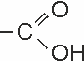
- Teken op de uitwerkbijlage onderaan deze opgave de ruimtelijke structuurformules van beide stereo-isomeren van melkzuur, door het tekenen van een waterstofatoom, een methylgroep, een alcoholgroep en een carbonzuurgroep aan de bindingen in elk van de gegeven structuren. Noteer hierin het waterstofatoom als H, de methylgroep als CH₃, de alcoholgroep als OH en de carbonzuurgroep als .

Het polymeer van melkzuur, het zogenoemde polymelkzuur, wordt onder meer gebruikt als chirurgisch hechtdraad. Hieronder is een uiteinde van een polymelkzuurmolecuul weergegeven:

In het lichaam wordt polymelkzuur, bijvoorbeeld na gebruik als hechtdraad, geleidelijk door hydrolyse afgebroken tot melkzuur.

- Geef de reactievergelijking van de hydrolyse van het hierboven weergegeven fragment waarbij uit dit fragment onder andere twee melkzuurmoleculen ontstaan. Noteer hierin de organische stoffen in structuurformules.

Polymelkzuur wordt vaak gemaakt uit het zogenoemde dilactide:

Het dilactidemolecuul is op te vatten als een koppelingsproduct (verestering), dat is ontstaan uit twee melkzuurmoleculen.

- Het dilactide kan ontstaan omdat bij verestering van twee melkzuurmoleculen de vrije hydroxyl-groep en carboxyl-groep gemakkelijk met elkaar kunnen reageren. Laat m.b.v. een tekening met structuurformules zien dat dit inderdaad het geval is.

- Leg uit dat van het dilactide 3 stereo-isomeren voorkomen. Maak bij je uitleg gebruik van het feit dat een dilactide molecuul uit twee moleculen L-melkzuur , D-melkzuur of uit een mengsel van D en L-melkzuur moleculen gevormd kan worden.

- Als grondstof voor kristallijn PLA met een hoog smeltpunt, wordt D- melkzuur gebruikt. Welke ruwe grondstoffen kunnen hiervoor gebruikt worden? Combineer hiervoor de gegevens uit de tabellen 1 en 2 van Route -1 uit paragraaf 4.4. 

- Een nadeel van kristallijn PLA is dat het veel slechter biologisch afbreekbaar is dan amorf PLA. Amorf PLA wordt gemaakt uit een mengsel van D en L-melkzuur. Welke ruwe grondstoffen kunnen nu gebruikt worden? 

Uit een dilactide kunnen behalve polymeren van melkzuur ook zogenoemde oligomeren van melkzuur worden gevormd. Oligomeren van melkzuur zijn opgebouwd uit veel minder melkzuureenheden dan polymeren. Oligomeren van melkzuur kunnen worden gemaakt via reactie 1.
reactie 1

Stof A en het dilactide worden, samen met een katalysator, verwarmd tot 130 °C. In het vloeibare mengsel treedt dan de vorming van oligomeren op. Het aantal melkzuureenheden per oligomeermolecuul wordt de polymerisatiegraad genoemd. Bij reactie 1 ontstaat een mengsel van oligomeren. De gemiddelde polymerisatiegraad van de oligomeren in dit mengsel wordt bepaald door de gekozen molverhouding tussen stof A en het dilactide.

- Bereken hoeveel mmol stof A nodig is om 69 mmol (10 g) dilactide volledig om te zetten tot oligomeren met een gemiddeld aantal van 10 melkzuureenheden per oligomeermolecuul. Ga ervan uit dat ook stof A volledig reageert en dat geen andere reactie optreedt dan reactie 1.

Na de synthese van oligomeren van melkzuur uit stof A en het dilactide is het mengsel van de ontstane oligomeren onderzocht met behulp van een bepaalde methode van massaspectrometrie. Hierbij vallen de moleculen niet uiteen in brokstukken. Ze blijven intact, maar worden voorzien van een positieve lading door ze te behandelen met een oplossing waarin H⁺ ionen, NH₄⁺ ionen en Na⁺ ionen voorkomen. Zo’n positief geladen oligomeerion ontstaat doordat een ongeladen oligomeermolecuul een H⁺ ion of een NH₄⁺ ion of een Na⁺ ion bindt.
In het massaspectrum dat zo wordt verkregen, is een regelmatig patroon te zien van steeds groepjes van drie pieken. Dit is duidelijk te zien in figuur 14 waarin een deel is weergegeven van het massaspectrum van een mengsel van oligomeren.

De eerste piek in elk groepje van drie is toe te kennen aan een oligomeermolecuul dat een H⁺ ion heeft gebonden. De andere twee pieken zijn toe te kennen aan oligomeermoleculen die een NH₄⁺ ion respectievelijk een Na⁺ ion hebben gebonden.

Figuur 20: massaspectrum oligomeren

Uit het massaspectrum blijkt dat bij de synthese zowel oligomeren zijn ontstaan met een even als met een oneven aantal melkzuureenheden per oligomeermolecuul.

- Bereken de polymerisatiegraad van de oligomeer waaraan de piek bij m/z = 575 moet worden toegekend.

- Leg uit dat uit figuur 20 de conclusie over het even en oneven aantal melkzuureenheden per oligomeermolecuul kan worden getrokken.

De onderzoeker die deze synthese uitvoerde, verbaasde zich over het feit dat ook oligomeren met oneven aantallen melkzuureenheden waren ontstaan.

- Stel een hypothese op waarmee het ontstaan van oligomeren met oneven aantallen melkzuureenheden kan worden verklaard.

Uitwerkbijlage

